О.Б. Драпак

НЕСТАНДАРТНІ УРОКИ МАТЕМАТИКИ
ТА ВИХОВНІ ЗАХОДИ

Борщів 2019

Укладач Драпак О.Б. – учитель вищої кваліфікаційної
категорії, старший вчитель Борщівської
загальноосвітньої школи І-ІІІ ступенів №1
Тернопільської області

Рецензент Мялковська О,Я, – головний спеціаліст відділу освіти
Борщівської міської ради

У збірнику подано різні за формою проведення нестандартні уроки та виховні заходи. Матеріали, запропоновані в посібнику, можна використовувати з метою заохочення учнів до вивчення математики
Для вчителів математики

Схвалено методичною радою відділу освіти Борщівської міської ради (протокол №3 від 28.02.2019 р.)

Передмова

Зацікавити учнів математикою, показати її могутність і красу – завдання кожного вчителя математики. Розвивати творчі здібності учнів, поступово та систематично включати їх у самостійну пізнавальну діяльність, щоб забезпечити співпрацю між учнями та вчителями, традиційного уроку недостатньо. Тому на допомогу вчителям приходять нові форми уроків – нестандартні, а саме з використанням елементів гри або весь урок організовується як гра.
Додаткові можливості для розвитку здібностей учнів, для підтримання інтересу до навчання, бажання займатися математикою, стимулювати їх активність надають різні позакласні форми занять. Участь учнів у них може стати першим кроком не тільки до зацікавленості предметом, а й до його поглибленого вивчення.
Даний посібник містить різнопланові нестандартні уроки та позакласні заходи, які розширяють знання, уміння , навички учнів; розвивають інтерес до математики.

А у нас на уроці батьки

(урок математики у 5 класі)
Без знання дробів ніхто не може сказати,
що знає математику
Цицерон
Тема Звичайні дроби. Розв’язування вправ
Мета уроку:
- узагальнити та систематизувати знання, вміння та навички учнів при розв’язування вправ та задач з теми «Звичайні дроби»;
- розвивати уважність; пам’ять; образне мислення, увагу;
- виховувати розвиток пізнавального інтересу; бажання працювати в групах; культуру математичної мови та інтерес до вивчення математики.
Тип уроку:
- урок узагальнення та систематизації знань.
Обладнання та наочність:
- проектор; інтерактивна дошка; клей, ножиці, роздатковий матеріал, картки з домашнім завданням.

Хід уроку
І. Організаційна частина
ІІ. Мотивація навчальної діяльності, повідомлення теми та мети уроку.
(На урок запрошені батьки. Учні розпочинають урок)

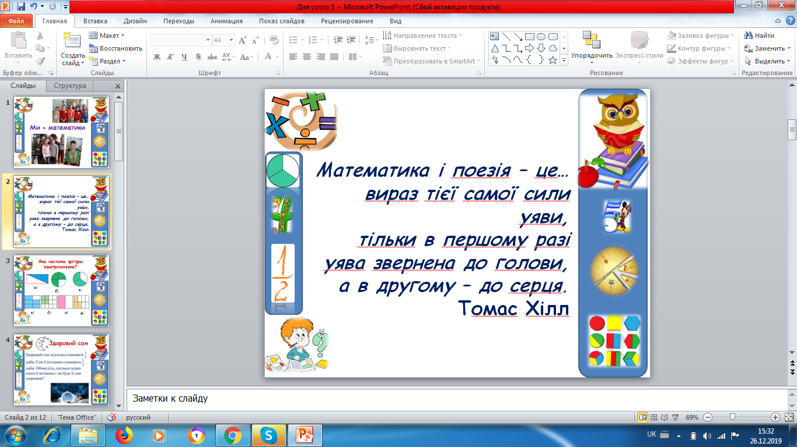
Слайд1

Учень 1
Математика і поезія – це… вираз тієї самої сили уяви,
тільки в першому разі уява звернена до голови,
а в другому – до серця.
Томас Хілл
Учень 2
Так математика складна
Вона не кожному дана
Але, як добре постаратись
Повчити трохи, позайматись
То враз побачиш ненароком
Що та наука не морока.
Учень 3
Ти визнана давно
Главою всіх наук.
Потрібна нам
Ти завжди, скрізь і всюди.
Без математики
Ми нині, як без рук!
З тобою з казки
Дійсність творять люди.

Учень 4
Освоївши тебе,
Рвемося у політ.
Створили ми
Розумні вже машини.
Штурмуємо космічний світ
І різних фактів
Узнаємо причини
Учень 5
З тобою ми впевнено ростемо,
З тобою підкоряємо природу
Твої досягнення ми віддаємо
На благо українського народу.
Учень 6
Якщо хочеш досягнути
У житті своїм вершин,
Математику збагнути
Мусиш тонко, до глибин.
Учень 7
Калькулятор і комп’ютер,-
Хто сьогодні їх не зна?
Та за пояс їх запхнути
Може світла голова.
Учень 8
Якщо хочеш бізнесменом
Після школи, друже, стать,
Аксіоми й теореми
Мусиш добре пам’ятать.
Учень 9
Якщо лікарем ти станеш,
То, колего, тут затям
Коли десь помилишся –
Хтось поплатиться життям.
Учень 10
Не кажу про космонавтів,
Вчителів і моряків.
Та коли чогось не знав,
Час це вивчити настав.
Не махай на все рукою,
Не лінуйся, а учись
Бо чого навчишся в школі,
Знадобиться ще колись!

Вчитель
Математика – цариця всіх наук. Її улюблениця – істина, її вбрання - простота і ясність. Палац цієї володарки оточено тернистими заростями, щоб досягти його, кожному доводиться пробиратися крізь хащі. Випадковий мандрівник не виявить у палаці нічого привабливого. Краса його відкривається лише розуму…(Ян Снядецький, польський вчений-енциклопедист, астроном, математик, філософ, педагог)
Тож почнемо. Я сподіваюся, що всі ви візьмете участь у проведенні уроку. Тож бажаю вам успіху у нашій роботі.
Сьогодні ми проведемо підсумковий урок з теми «Звичайні дроби», повторимо правила та покажемо, як ви вмієте їх застосовувати їх під час розв’язування прикладів, задач.

ІІІ. Актуалізація опорних знань учнів
Запишіть на дошці частку двох чисел. Чи можна записати цю частку іншим способом, як? (учні відповідають)

Учень 1
Крім нуля і натуральних
Є ще числа "незвичайні"!
Половина і третина,
Чверть години, півхлібини -
Все, що ділимо щоднини
На рівнесенькі частини
Записати маєм спробу,
Тут нам допоможуть дроби.
Учень 2
Одна друга, три десятих,
Дві четвертих і три п`ятих -
Трішки важко у навчанні,
Хоч назвали їх звичайні.
Учень 3
Запис дробів традиційний:
Двоє чисел натуральних
Риска дробу розділяє
І на щось нам натякає.
Що над рискою - чисельник,
А під рискою - знаменник!
Учень 4
І знаменник понад все
Любить взяти щось ціле,
Його чесно розділити
На рівненькі часточки.
Скільки є таких частинок
Він підкаже залюбки.
Учень 5
А чисельник нам розкаже
Скільки взяли тих частин.
Якщо це одна десята,
То узятий лиш один.

Вчитель
Яка частина фігури заштрихована? (на слайді подані зображення)

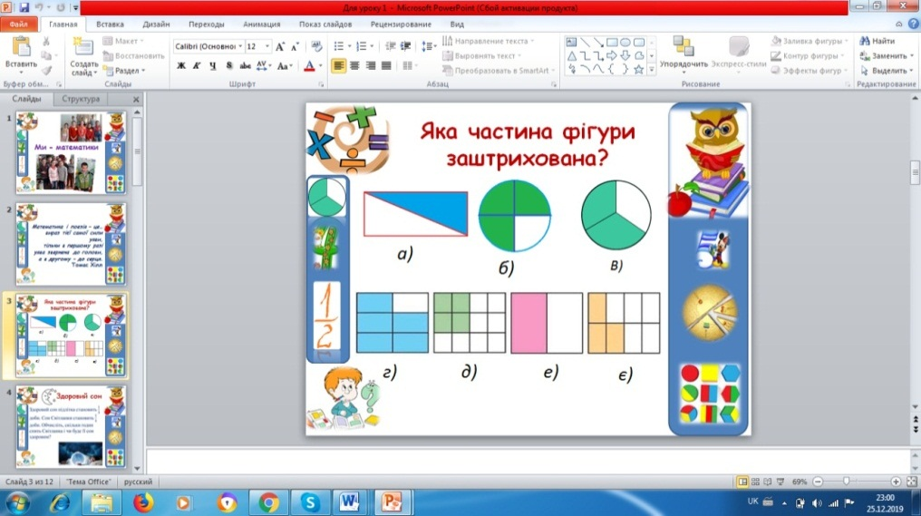
Слайд2

ІV. Застосування знань учнів до розв’язування задач
Задача 1
Здоровий сон підлітка становить $\frac{1}{3}$ доби. Сон Світланки становить $\frac{1}{4}$ доби. Обчисліть, скільки годин спить Світланка і чи буде її сон здоровим?

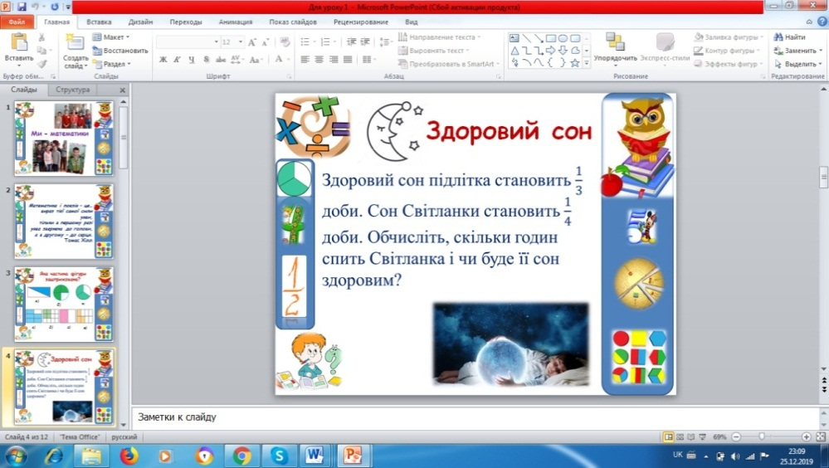
Слайд3

Задача 2
У перший тиждень зі складу продали 240 кг картоплі, що становить $\frac{2}{5}$ всієї картоплі. А другого - $\frac{1}{4}$ всієї картоплі. Скільки картоплі лишилося на складі?

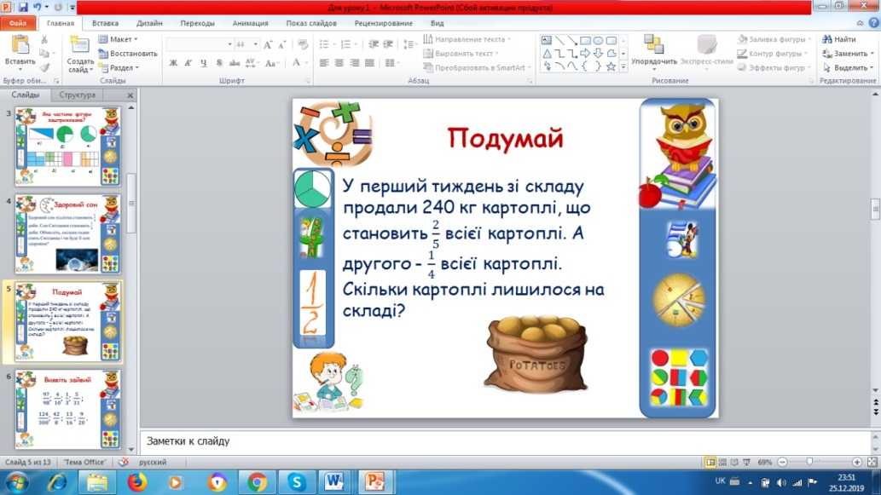
Слайд4

Задача 3
Виявіть зайвий запис. Поясніть чому. $\frac{1}{3}$, $\frac{5}{31}$, $\frac{124}{300}$, $\frac{42}{8}$, $\frac{13}{16}$, $\frac{9}{20}$

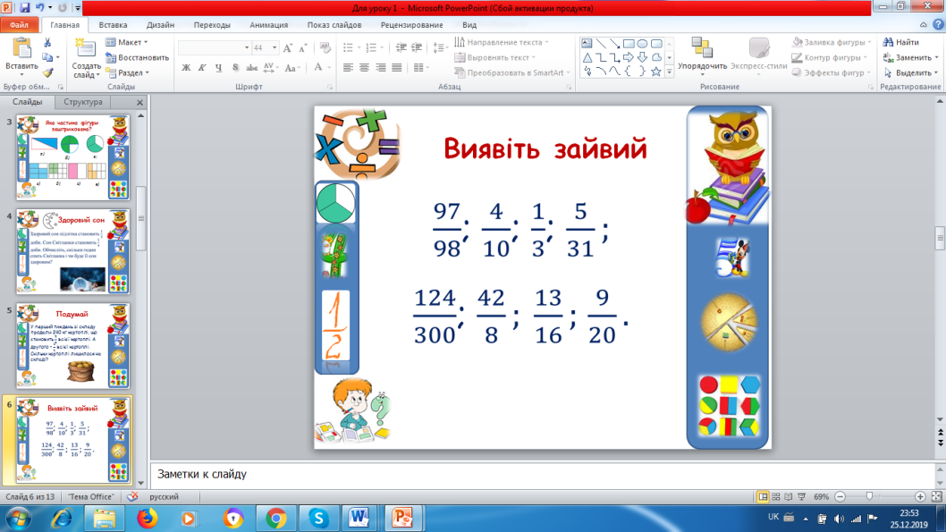
Слайд5

Учень 1
Я повідаю секрет вам незвичайний,
Що і дробам, як і людям повсякчас,
Різні якості і риси притаманні
І про них наступна розповідь для вас.
Учень 2
Як чисельник менший від знаменника -
Називають правильним цей дріб.
А неправильним, якщо число чисельника
Більше за знаменник, як на сміх.
Учень 3
А якщо вони та й однакові,
Що чисельник, що знаменник - це рівня,
То цей дріб буде рівнятись одиниці-
З цим числом вони найближчая рідня.
Учень 4
Раптом хтось із вас захоче порівняти
Дроби, де чисельник однаковий,
Більшим буде той, потрібно знати,
Де чисельник більший і впливовий.
Учень 5
І ще є така закономірність,
А чи казка, хоч несправедлива,
Дріб неправильний, дуже вагомий,
Буде більшим правильного, здива.
Учень 6
Дроби, де однакові чисельники,
Порівнятись теж собі наважились.
Результат чи втішний, чи невтішний -
Більший той, в кого знаменник менший,
Менший той, в кого знаменник більший.
(Ганна Коназюк)
Вчитель
Перевірмо, як ви вмієте порівнювати звичайні дроби.

Фізкультхвилинка
Вийдіть всі із-за парт. На екрані будуть появлятися дроби. Якщо дріб менший від одиниці – присідаємо, якщо ні, то підстрибуємо.

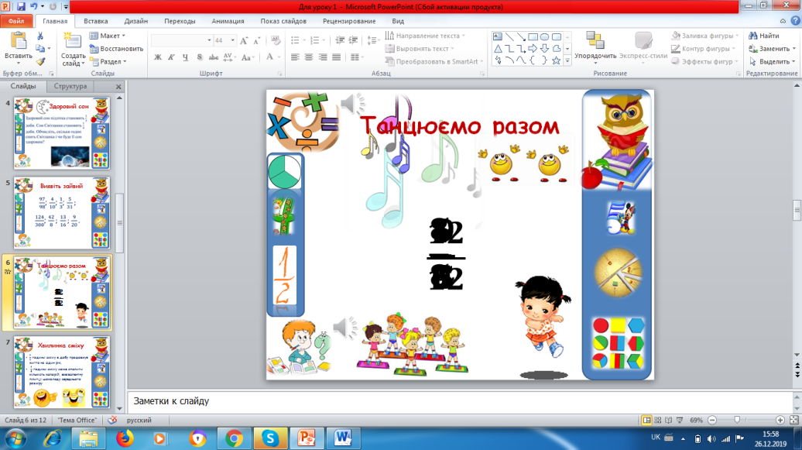
Слайд6

Задача 4
Хвилинка сміху.
Скільки хвилин сміху продовжують життя на один рік?
Скільки хвилин сміху може спалити кількість калорій, еквівалентну плитці шоколаду?

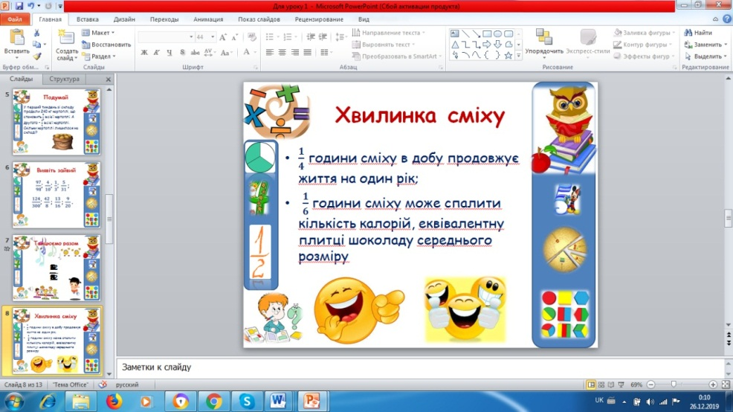
Слайд 7

(Двоє учнів розігрують сценку.)
Тато сидить на кріслі та перераховує пальці на ногах:
- Один, два, три, чотири, п’ять, шість – чого сьогодні так нудно?
Заходить син.
- Ооо…, давай щоденник, давай, давай. (Читає) – Щоденник учня п’ято… п’ятого класу? А я то думаю, чому тобі піджак вже малий.
(Відкриває щоденник)
- Ого, перша сторінка і вже червона.
(Читає по складах) –
- Ша-но-в-ні ба-тьки, зве-р-ніть у-ва-гу, ва-ш син по-га-но чит… Ти, що погано читаєш, ти чого мене соромиш?
- О, природа – 5, математика – 4. Треба математику підтягнути. Так, (перегортає сторінку) фізкультура – 12 (перелистує назад, здивовано дивиться на сина)
Син:
- Тату, школа вже давно перейшла на 12-ти бальну систему оцінювання.
- Так? А математичка знає про це?
- Так?
- То це, що виходить, якщо 12 це 5 12 +, : 4, 24, а чому 24? Значить так, математику треба дуже добре підтягнути. Зрозумів?
- Так.

(Учні виконують пісню про математику)
Вчитель
Як додати та відняти дроби з однаковими
знаменниками?
Учень 1
При знаходженні суми двох дробів,
Однаковий знаменник - умова.
Тож чисельники ми додаємо,
А знаменник - один, мов основа.
Учень 2
А якщо ми різницю знаходимо
І знаменники в них однакові,
То від зменшуваного від`ємника
Ми віднімем. Знаменник типовий.
(Ганна Коназюк)
Задача 5
Обчислити та віднайти правильну відповідь.
https://learningapps.org/6624448

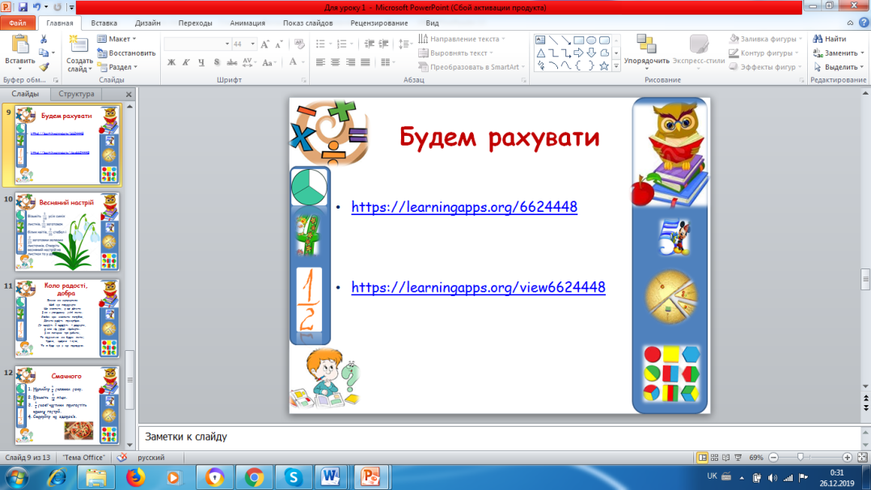
Слайд 8

Вчитель
За вікном весна. Створімо для себе весняний настрій на уроці. А в цьому нам допоможуть батьки. (Завдання виконують учні із батьками).

Задача 6
Створити зображення, яке подане на слайді, за допомогою деталей (деталі роздає вчитель). Для цього вам потрібно взяти: $\frac{1}{18}$ усіх синіх листків, $\frac{3}{32}$ заготовок білих квітів, $\frac{3}{35}$ стебел і $\frac{2}{23}$ заготовки зелених листочків.

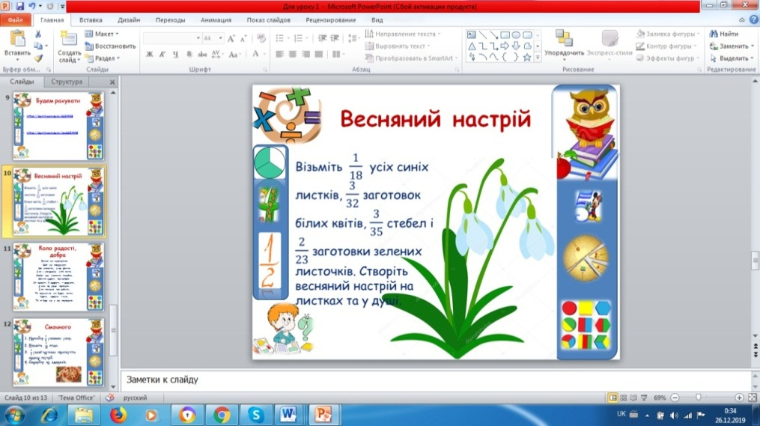
Слайд 9

V. Підсумок уроку. Домашнє завдання
Вчитель
Сьогодні на уроці усі учні були активними.
Завдання домашньої роботи записані на карточках, вони у вас на партах. (Додаток 1)
Ми повторили всі відомості про звичайні дроби, застосовували їх при розв’язування задач. Покажімо, як практично можна застосувати дроби.
Задача 7 Смачного
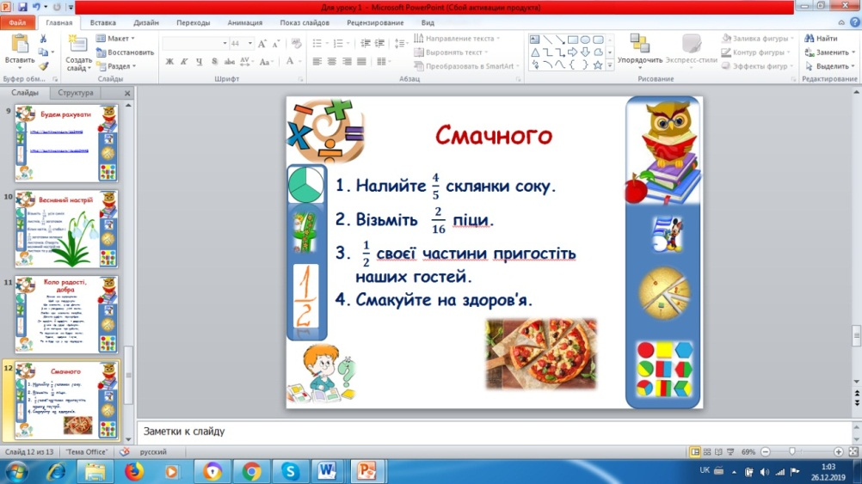
Слайд 10

Вчитель
На завершення нашого уроку. Утворімо «коло радості та добра» (вчитель читає вірш).
До побачення, до нових зустрічей.

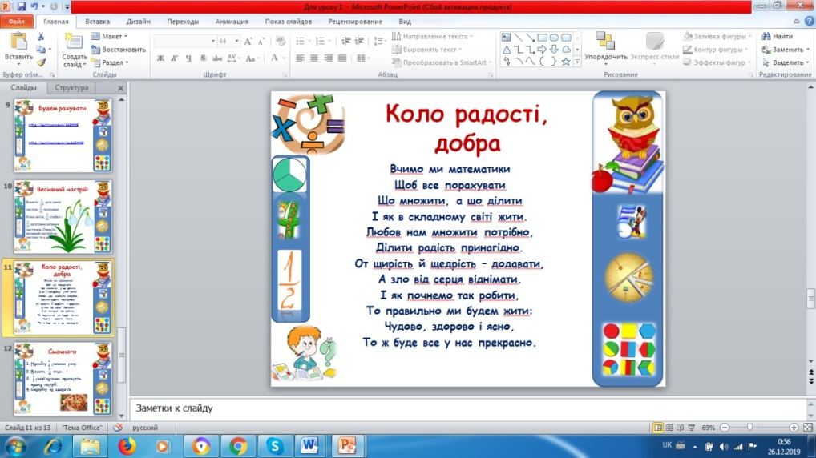
Слайд 11

Додаток 1

Домашнє завдання
Задача 1
- Накресліть квадрат зі стороною 8 см і поділіть його на 8 рівних частин. Зафарбуйте $\frac{3}{8}$ квадрата.
- Лелека може пролетіти без зупинки 400 км, що становить $\frac{4}{11}$ відстані, яку пролітає кажан, і лише $\frac{1}{15}$ відстані, яку може подолати єгипетська чапля. Перелітна сарана пролітає без посадки відстань у 5 разів більшу, ніж лелека. У скільки разів шлях перельоту сарани менший, ніж шлях перельоту єгипетської чаплі? На скільки кілометрів шлях сарани довший від шляху кажана?

Урок-подорож у країну «Економіка»

(урок математики у 6 класі)

Розум полягає не лише в знаннях, але
й у вмінні застосовувати ці знання.
Аристотель

Тема Відсоткові розрахунки. Розв’язування вправ
Мета уроку:
- продовжити роботу над засвоєнням учнями понять: відсоток, відношення, пропорція;
- формувати вміння та навички розв’язувати текстові задачі на відсотки різними способами;
- розвивати уважність; пам’ять; увагу; навички самостійної роботи;
- виховувати розвиток пізнавального інтересу; бажання працювати в групах; культуру математичної мови; виховувати інтерес до вивчення математики.

Тип уроку:
- урок узагальнення та систематизації знань.
Обладнання та наочність:
- проектор, інтерактивна дошка, картки із тестовими завданнями, конверти із завданнями, мікрофон, скарбничка із шоколадними грішми, картки з домашнім завданням.

Хід уроку
І. Організаційна частина

Вчитель

Доброго дня, учні та гості нашого уроку.

«Розум полягає не лише в знаннях, але й у вмінні застосовувати ці знання», – говорив Аристотель.

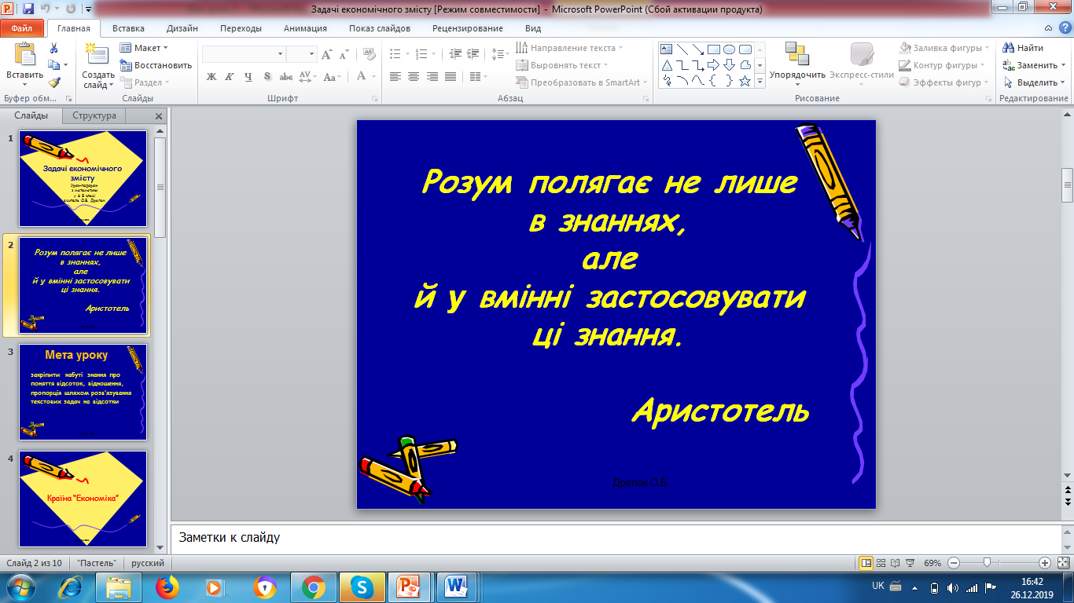
Слайд 1

Як вміло ви можете застосовувати набуті знання, спробуємо показати сьогодні.

ІІ. Перевірка домашнього завдання
Черговий доповідає про готовність учнів до уроку та виконання ними домашнього завдання. Якщо виникли питання при розв’язуванні задач, то вчитель відповідає на них.

ІІІ. Мотивація навчальної діяльності, повідомлення теми та мети уроку.

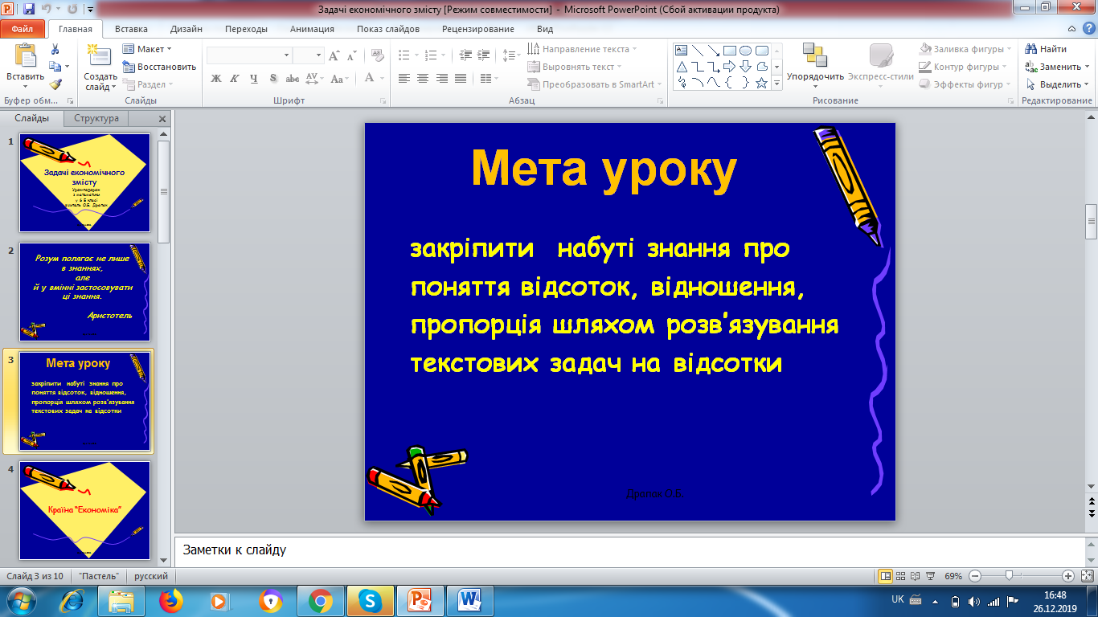
Слайд 2

Вчитель

На попередніх уроках ми розв’язували різні типи задач на відсотки. Сьогодні ми узагальнимо свої знання і продовжимо вдосконалювати вміння у розв’язанні текстових задач на відсотки. Але на початку нашої роботи я хочу запитати, чи ставили ви перед собою коли-небуть такі питання: «Для чого я вивчаю математику?», «Як математичні знання можна застосувати в житті?». Якщо спробувати дати відповіді на ці запитання, то прийдемо до висновку, що математика – це наука, яка тісно пов’язана з нашим повсякденним «дорослим життям», а математичні знання мають практичне застосування на кожному кроці.

А які питання ставить перед нами це «доросле життя»? (відповідають учні: - Як економно використати сімейний бюджет? – Як заробити більше грошей? – Куди піти вчитися? – Як отримати велику зарплату?)

На ці та інші запитання можна дати відповідь, коли ознайомитесь з такою наукою, як «Економіка». Для цього ми з вами сьогодні будемо подорожувати дорогами прекрасної країни, яку називають «Економіка».

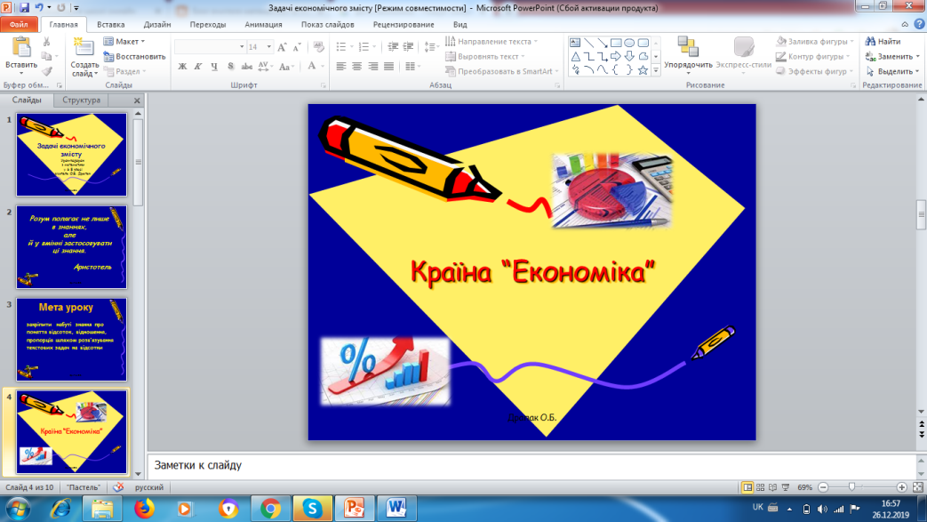
Слайд 3

(Стук в двері, заходить Незнайко)

Незнайко (учень)

Доброго дня. Чи туди я потрапив? Мені потрібна країна «Економіка». Я Незнайко і дуже хочу розбагатіти. Для цього дуже довго шукав скарб і знайшов тільки карту із запискою. (Зачитує записку). Щоб знайти скарб, потрібно пройти всіма вулицями, які позначені на карті та порозв’язувати задачі економічного змісту на відсотки. Та, на жаль, я не знаю, які це задачі економічного змісту. Допоможіть мені.

Вчитель

Спробуймо допомогти нашому Незнайкові.

Як ви гадаєте, які за тематикою можуть бути задачі економічного змісту?

Учні складають асоціативний кущ.

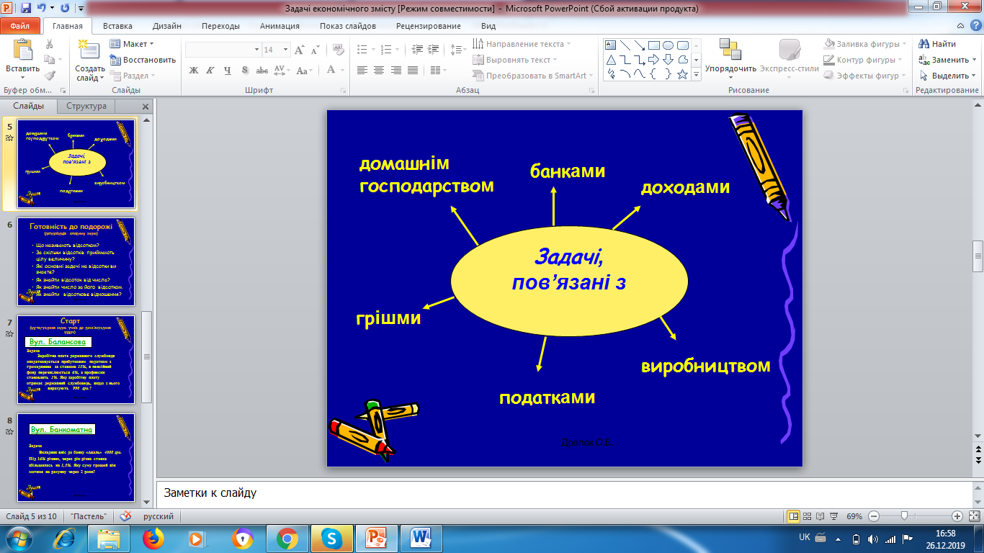
Слайд 4

Задачі економічного змісту – це задачі пов’язані з грішми, банками, податками, виробництвом, доходами, домашнім господарством.

Щоб допомогти Незнайкові, я повинна перевірити вашу готовність до подорожі.

ІV. Актуалізація опорних знань учнів
- Що називають відсотком?
- За скільки відсотків приймають цілу величину?
- Виразити у вигляді десяткового дробу: 3%, 40%, 0,5%.
- Яку частину числа становлять 20%, 50%, 25%, 75%, 10%?
- Які основні задачі на відсотки ви знаєте?
- Як знайти відсоток від числа?
- Знайти 3% від 35; 25% від 80; 50% від 42.
- Як знайти число за його відсотком.
- Знайти число, 15% якого дорівнюють 75.
- Як знайти відсоткове відношення?
- Знайти відсоткове відношення числа 3 до 10.
Ви готові до подорожі. Так вперед.

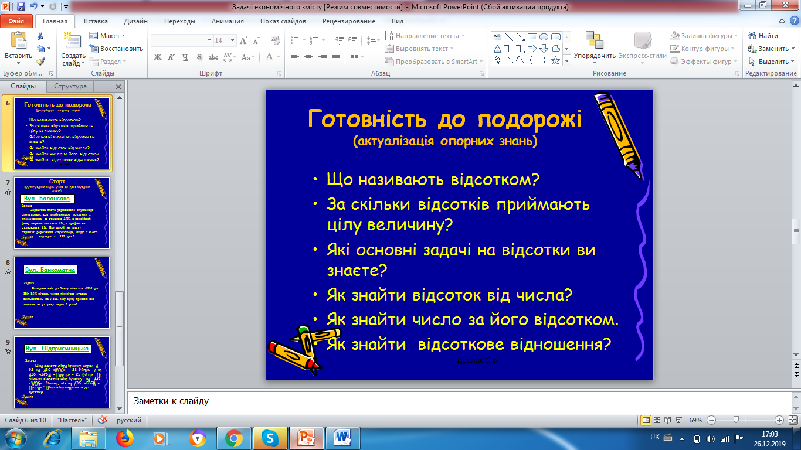
Слайд 5

V. Застосування знань учнів до розв’язування задач
Вчитель
Щоб знайти скарб, нам потрібно пройтися першою вулицею «Балансова», але перед нею закритий магічний шлагбаум. Для того, щоб він піднявся, нам потрібно розв’язати задачу. У вас на партах конверт з підписом назви вулиці «Балансова». Відкрийте його і прочитайте умову задачі. До якого типу задач відноситься вона? (Задача на знаходження числа за його відсотками). Розв’яжіть її.
Задача 1
Заробітна плата державного службовця оподатковується прибутковим податком з громадянина за ставкою 18%, військовий збір 1,5%, а профнески становлять 1%. Яку заробітну плату отримає державний службовець, якщо з нього вирахують 1715,85 грн.? ( 8370 грн)

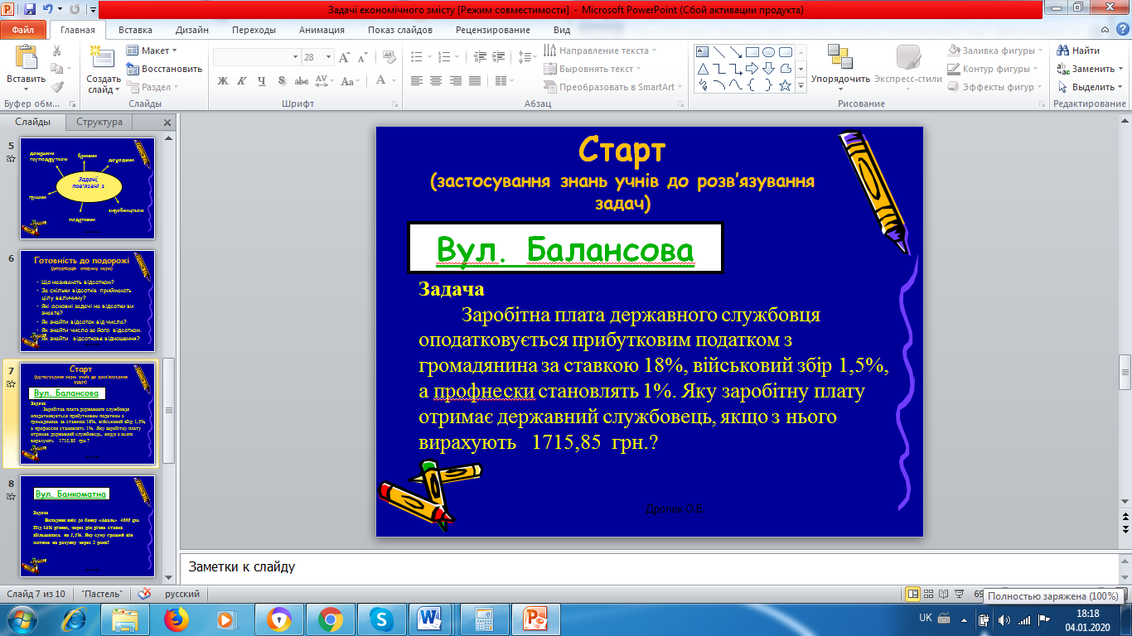
Слайд 6

Вчитель
Хто проживає на цій вулиці? (Учні представляють свої дослідження)

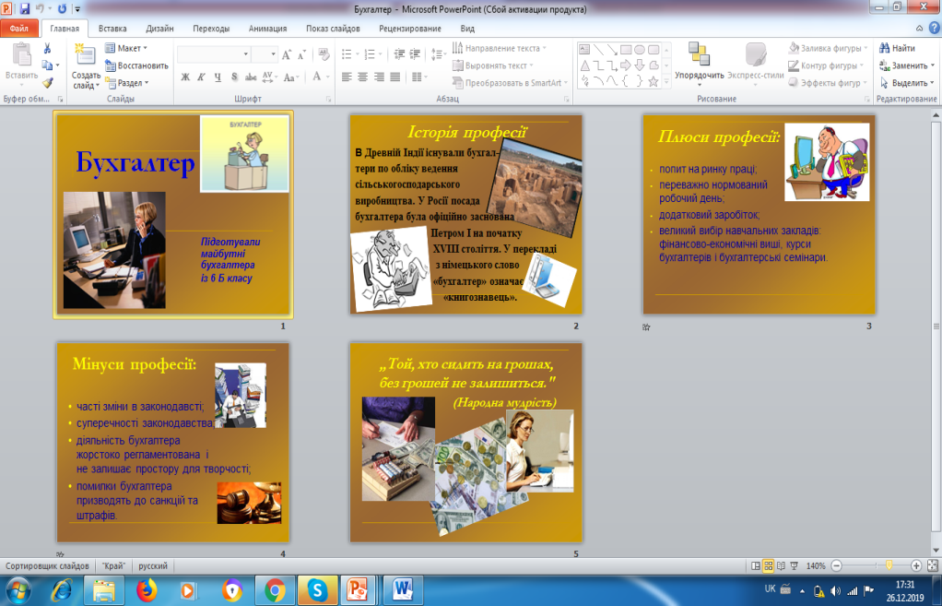

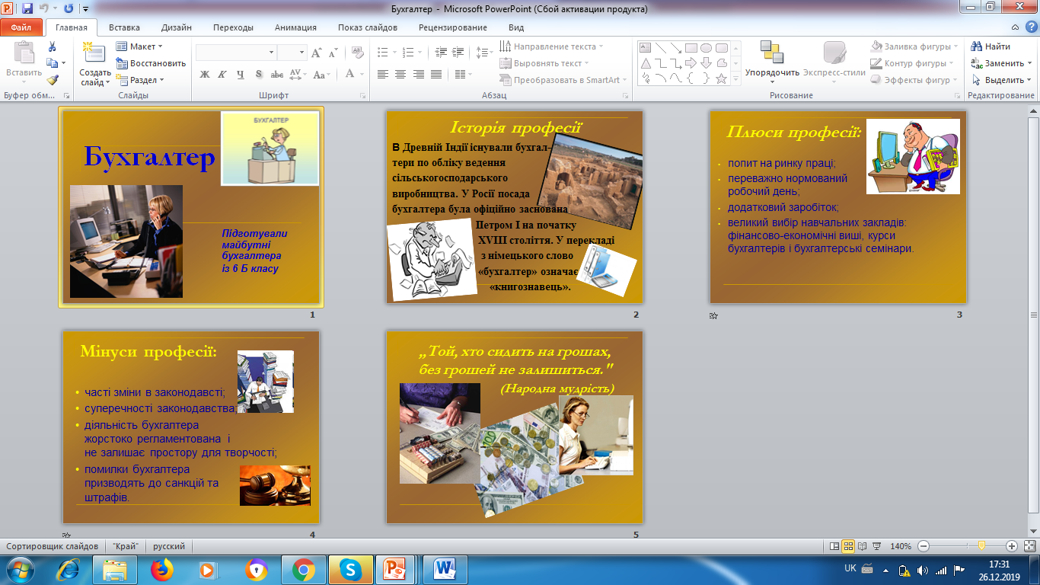

Незнайку, чи зможеш ти розв’язати задачу на знаходження відсотка від числа? Як знайти відсотки від числа? (Незнайко відповідає).
Ми на вулиці Балансова. Професію цих жителів досліджували наші учні. Поділіться своїми результатами. (Учень демонструє презентацію).
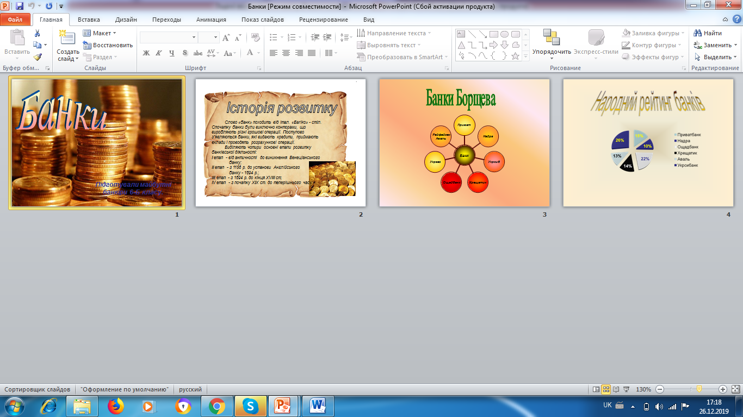

Дорога до скарбу веде до наступної вулиці Банкоматна, але перед нею болото, щоб його пройти, потрібний місток. Прокласти його зможе та пара учнів, яка перша розв’яже задачу. Відкрийте конверт «Банкоматна». Прочитайте задачу, до якого типу задач можна її віднести? Розв’яжіть задачу. (Біля дошки задачу розв’язує один учень із пари).

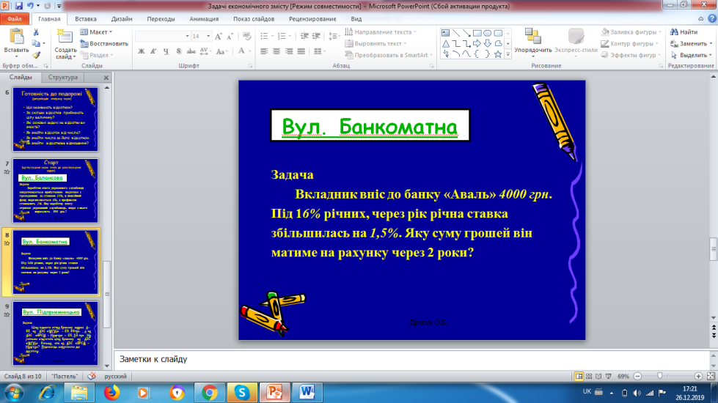
Слайд 7

Задача 2
Вкладник вніс до банку «Надра» 4000 грн. під 16% річних. Через рік річна ставка збільшилась на 1,5%. Яку суму грошей він матиме на рахунку через 2 роки? (5452 грн.)

Незнайко. – Я втомився. Хочу відпочити.

Фізкультхвилинка (проводить учень)

Раз, два – всі присіли

Потім вгору підлетіли

Три, чотири – похилились

Із струмочка гарно вмились

П’ять, шість – всі веселі

Летимо на каруселі

Сім, вісім – в поїзд сіли

Ніжками затупотіли

Дев’ять, десять – відпочили

До роботи приступили.

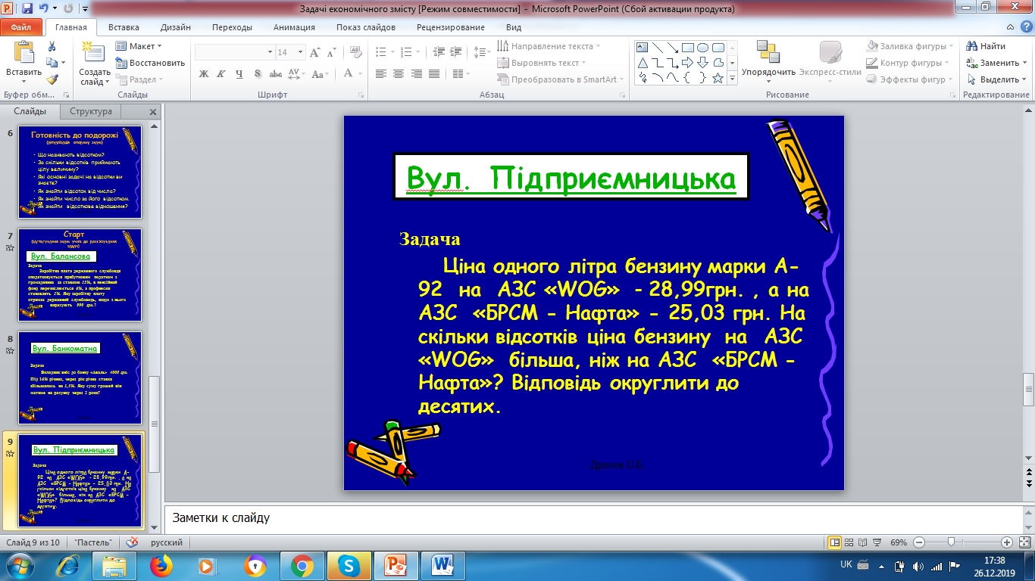
Слайд 8

Вчитель
Походження назви вулиці та адміністративні будівлі, які на ній знаходяться, досліджувала група учнів. Поділіться із нами своїми дослідженнями ?
Остання вулиця перед нашим скарбом – «Підприємницька». Перед нею ліс, який розступиться, якщо ми розв’яжемо наступну задачу. Умова задачі у конверті із написом назви вулиці. Визначте, до якого типу задач відноситься дана. Розв’яжіть її самостійно. (Один учень роз’язує на зворотній дошці)

Задача 3
Ціна одного літра бензину марки А-92 на АЗС «WOG» - 28,99грн. , а на АЗС «БРСМ - Нафта» - 25,03 грн. На скільки відсотків ціна бензину на АЗС «WOG» більша, ніж на АЗС «БРСМ - Нафта»? Відповідь округлити до десятих.

Вчитель

Діяльність жителів вулиці «Підприємницька» досліджували наші учні.

Представте свої результати. (Учень демонструє презентацію).

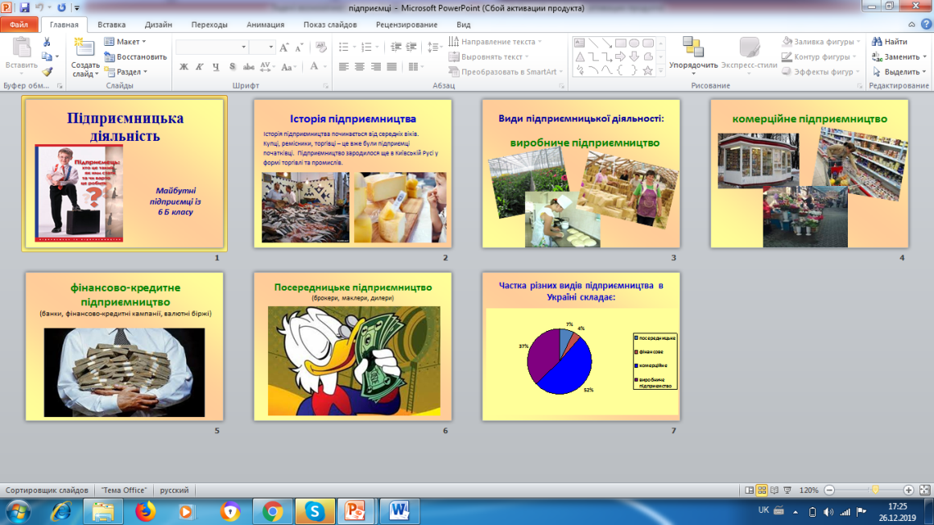

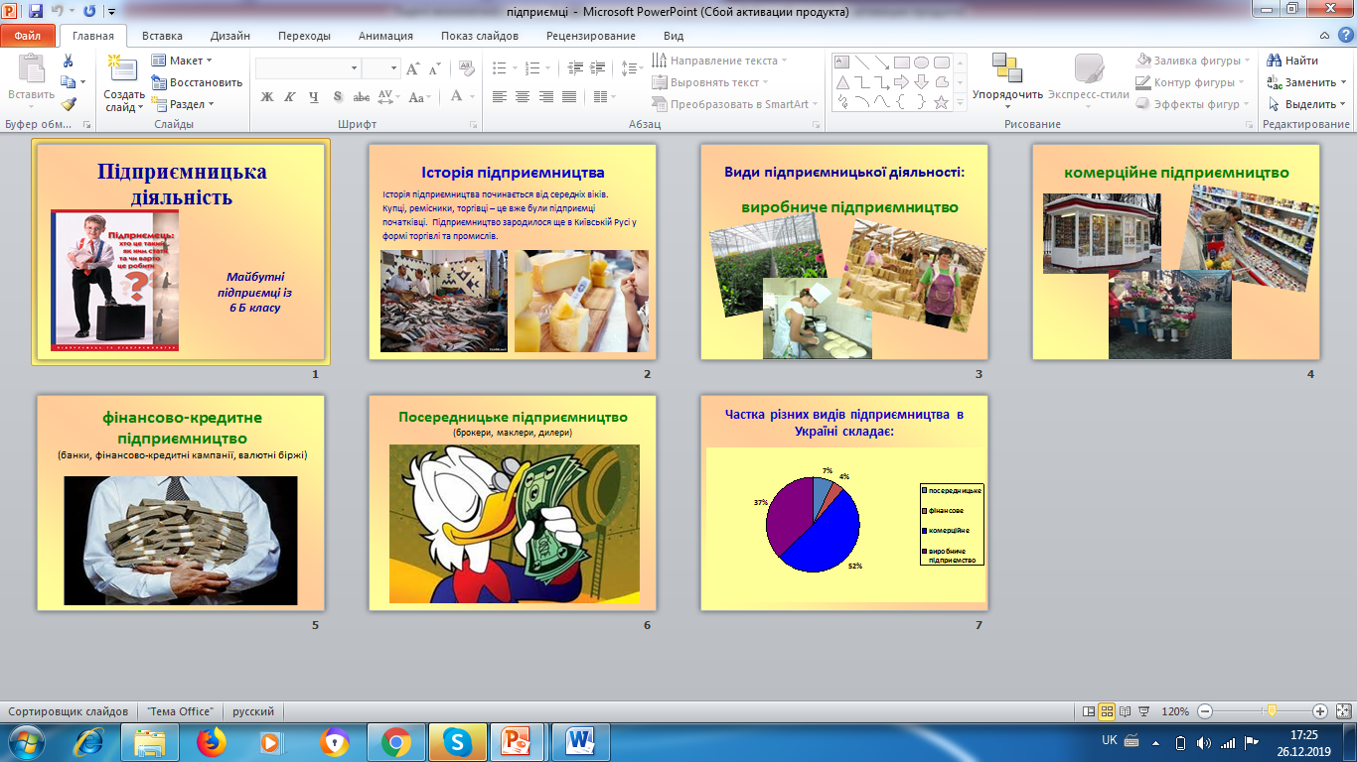

VІ. Підсумок уроку. Домашнє завдання

Вчитель

Незнайку, ось скарб. Відкрий його.

Незнайко

Я дуже вдячний вам за допомогу. У мене є багато грошей, але я буду щасливий, якщо і у вас вони будуть. (Роздає «гроші» із скарбнички).

Вчитель

На парті конверти із домашнім завданням, візьміть їх і розв’яжіть дані задачі дома.

Діти, а як ви думаєте: чи завжди людина щаслива, якщо має багато грошей; багатство вимірюється тільки грошима, чи існують інші цінності? (Учні відповідають у мікрофон).

Вчитель

«Нажити багато грошей – хоробрість,

зберегти їх – мудрість, а уміло витратити – мистецтво.»

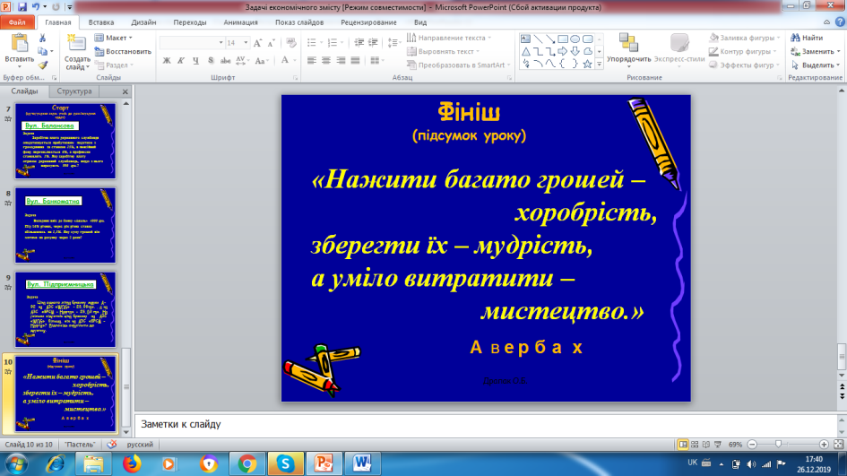
Слайд 9

Кому належать такі слова, ви зможете розгадати, якщо правильно розв’яжете тестові завдання. (Додаток 1). (Учні розв’язують завдання самостійно, зачитують правильну відповідь, вчитель записує її на дошці).

Отже, підведімо підсумки нашої роботи:
- Чи потрібна математика в житті?
- Чи пов’язана економіка з математикою?
- Які математичні знання знадобились нам під час розв’язування економічних задач?
- Чи вважаєте ви за потрібне продовжити
економічну освіту на уроках математики?
Сьогодні ви всі добре працювали. Дякую всім за співпрацю.

Додаток 1
Тести
- Перетворене у відсотки число 140 дорівнює:
і)140%; д)1,4%; а)0,14%; г)14%.
- 20% від числа 120 становить:
а)20; в)24; т)600; і)480.
- Число, 16% якого становить 32 дорівнює:
е)200; б)512; с)50; г)5,12.
- Відсоткове відношення числа 7 до числа 35 становить:
а)500%; м)7%; р)20%; г)5%.
- Вкладник поклав на рахунок до банку 20000грн. під 10% річних. Скільки гривень буде у нього на рахунку через 1 рік?
а)20100грн; б)22000грн; в)24200грн; г)21000грн.
- При збільшенні числа на 50% воно збільшується:
а)у 1,5 рази; б)в 2 рази; в) інша відповідь.
- При зменшенні числа на 20% воно зменшується:
а)в 4 рази; ж)в 1,5 рази; х)в 1,25 рази;
ц) інша відповідь.

Ми дослідники

(урок математики у 6 класі)

Єдиний шлях, що веде до
знань – діяльність.
Б.Шоц
Тема Коло. Довжина кола

Мета уроку:
- систематизувати та поглибити знання учнів про коло, круг, їх елементи, вивести формулу довжини кола та формувати вміння застосовувати її при розв’язуванні задач;
- розвивати увагу, пам'ять, логічне мислення, математичне мовлення;
- сприяти вихованню інтересу до предмета.

Тип уроку:
- урок засвоєння нових знань.
Обладнання та наочність:
- циркуль, нитка, ножиці, лінійка, стрічка, роздатковий матеріал
Хі д уроку

І. Організаційна частина
ІІ. Актуалізація опорних знань
Завдання 1.
Закресли зайвий предмет та поясни свій вибір. (Додаток 1)

Завдання 2.
Які з фігур мають форму круга, а які кола? Поясніть різницю між ними. (Додаток 2)

Завдання 3. (Мозковий штурм)
Учні згадують відомості про коло і круг із молодших класів, вчитель, якщо є потреба, виправляє помилкові відомості.

ІІІ. Вивчення нового матеріалу та розв’язування вправ
Завдання 4. Побудова кола.
Вчитель показує, як можна побудувати коло за допомогою циркуля.
А чи можна побудувати коло за допомогою стрічки та крейди? (вчитель демонструє це).
Як розташовані точки кола відносно даної точки? (учні дають відповідь, після чого вчитель формулює означення кола.)
А чи відомо вам, що слово радіус походить від латинського
radius – «спиця в колесі, промінь», його позначають R або r, діаметр – від грецького diametros - «попереч» - позначають D або d, а хорда – від грецького chorde – «струна».
Учні роблять записи у зошитах і за допомогою вчителя дають означення радіуса, діаметра, хорди.

Завдання4.
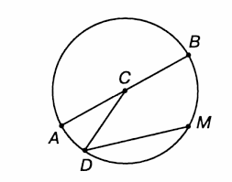
Встановіть відповідність. (Додаток 3)
- DM А діаметр
- CB Б хорда
- АВ В радіус

Завдання 5.
Виміряйте довжину радіуса та діаметра на даних рисунках. (Додаток 4)
Яка закономірність між радіусом і діаметром? (учні відповідають та записують за допомогою формул )
D = 2 R, R = D : 2.

Завдання 6.
Визначте, чи поміститься піца, діаметр якої 24 см, на тарілці, радіус якої 1,6 дм? (один учень розв’язує завдання на дошці, а решта записують у зошитах).

Завдання 7.
Практична робота
- Намастити клеєм нитку і накласти її на коло, яке намальоване на рисунку.(Додаток 5)
- Відрізати нитку там, де вона збіглася із своїм кінцем.
- Відклеїти її та виміряти довжину нитки. Отримана довжина є довжиною кола. Її позначають С .
- Виміряйте довжину діаметра кола.
- Знайдіть відношення довжини кола та його діаметра.
Результати учні записують у зошитах, а вчитель – на дошці. Після чого учитель підсумовує, що незалежно від довжини кола його відношення до діаметра є стала величина, яка є нескінченним десятковим дробом. Наближено дорівнює 3,14 і називається «числом π». Тому можна записати $\frac{С}{D}=π$. Отже, C = $π$ D або C = $2πR$.

Завдання 8.
Обчислити довжину кола, якщо
а) діаметр 6 см;
б) радіус 3,5 мм.
(Вправу учні виконують колективно, роблячи записи на дошці та в зошитах).

Завдання 9.
Розв’язати № 701. (колективне розв’язання)

ІV. Підсумок уроку
- Що в навколишньому світі вам нагадує коло, круг?
- Розгадайте анаграму та вкажіть відповідні слова англійською мовою. (Додатки 6, 7).

Рефлексія.
- Виберіть смайлик, який більше відповідає вам. Поясніть, чому саме такий. (Додаток 8)

V. Домашнє завдання
- Опрацювати §16 (с. 116, 117).
- Розв’язати № 685, № 702.
- Намалювати малюнок або орнамент, використавши тільки кола й круги.

Додаток 1
Знайди зайвий предмет
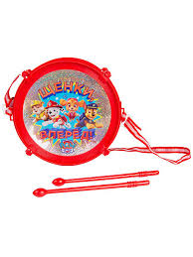


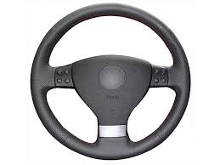

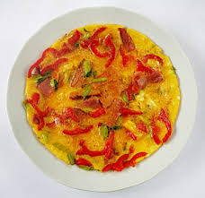

Додаток 2
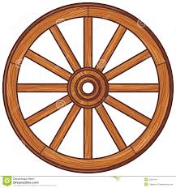

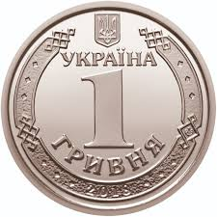
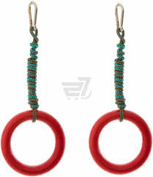
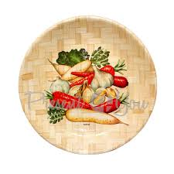
Круг. Коло

Додаток 3
Встановіть відповідність

- DM А діаметр
- CB Б хорда
- АВ В радіус

Додаток 4
Виміряй довжину радіуса та діаметра кола
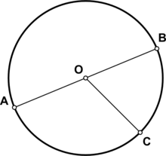

Мал. 1 Мал. 2

Мал. 3 Мал. 4

Мал. 5

Мал. 6


Додаток 5

Додаток 6
Анаграма
ЛООК
РАДХО
ІДАУРС
МАРІЕТД
РГУК
НРЕТЦ

Додаток 7
RADIUS
DIAMETER
CIRCLE
CHORD
CENTER OF THE CIRCLE
CIRCUIT

Додаток 8



дуже легко мені все вдалося



дуже складно не знаю

Дослідницький вернісаж

(урок геометрії у 9 класі)
Розв'язування задач є найхарактернішим і специфічним різновидом вільного мислення
В. Джеймс
Тема Розв’язування прикладних задач. Розв’язування трикутників
Мета уроку:
- закріпити, систематизувати і перевірити знання учнів з теми: «Розв’язування трикутників»; вміння та навички знаходження невідомих елементів трикутника за трьома відомими; формувати навички та уміння практичного використання набутих теоретичних знань;
- розвивати творчі здібності і логічне мислення учнів при знаходженні ними раціональних шляхів для розв’язування практичних задач; формувати організаційну, соціально-особистісну, інформаційну, життєтворчу компетентності;
- виховувати прагнення до знань, інтерес до математики, виховувати почуття взаємодопомоги, взаємопідтримки.

Тип уроку:
- урок узагальнення та систематизації знань.
Обладнання та наочність:
- проектор, комп’ютер, картки із завданнями

Хід уроку

І. Організаційна частина
Учні класу поділені на дві групи, за допомогою жеребкування. А саме: кожен учень, зайшовши в клас, витягує фант. Фант – «косинус» – одна група, а «синус» – друга група.
ІІ. Перевірка домашнього завдання
Домашнє завдання перевіряють учні, асистенти вчителя, на перерві за зразком. Про його виконання доповідають на уроці. Вчитель відповідає на питання, які виникли при розв’язанні (за потреби).

ІІІ. Мотивація навчальної діяльності. Оголошення теми та мети уроку
Вчитель
Кожна група отримала мапу нашого уроку (Додаток 1), в якій у вигляді таблиці вказані всі раунди нашої сьогоднішньої роботи. Кожен етап уроку оцінюється певною кількістю балів (на мапі вказано), які ви будете викладати собі, після його виконання. У кінці уроку ми підрахуємо отримані бали і визначимо команду-переможця.
Чи можете ви назвати таку сферу діяльності людини чи науку, в якій не застосовується математика? Думаю, що ні. Математика застосовується не тільки в астрономії, механіці, фізиці, хімії і техніці, де вона застосовувалася і раніше, але також – у біології, суспільних науках і навіть у мовознавстві. Математики передбачають погоду, обчислюють орбіти штучних супутників, курси кораблів, перекладають наукові тексти з однієї мови на іншу. І наші знання стають все міцнішими, якщо ми їх застосовуємо на практиці.
На сьогоднішньому уроці ми розглянемо практичне застосування вивчених теорем синусів, косинусів та їх наслідків при розв’язуванні задач практичного змісту.

ІV. Актуалізація опорних знань.
Епіграфом до нашого уроку є вислів: «Розв'язування задач є найхарактернішим і специфічним різновидом вільного мислення» (В. Джеймс).
1 раунд – дай відповідь
Учитель зачитує запитання, учні відразу відповідають. За кожну правильну відповідь команди виставляють по 1 балу у мапу уроку. Неправильні відповіді виправляють самі учні (і лише за необхідності – вчитель).

Запитання
- Що означає «розв’язати трикутник»?
- Скільки елементів трикутника мають бути відомими, щоб його можна було розв’язувати?
- Сформулюйте теорему косинусів.
- Яку властивість для діагоналей паралелограма можна довести за допомогою теореми косинусів?
- Як визначити вид трикутника відносно кутів?
- У якому випадку трикутник буде тупокутним,
(гострокутним, прямокутним)?
- Як формулюється теорема синусів?
- Сформулюйте наслідок про співвідношення між кутами трикутника і протилежними сторонами.
- Сформулювати наслідок з теореми синусів про діаметр кола, описаного навколо трикутника.
- Сформулюйте теорему про суму кутів трикутника.

2 раунд – продовж речення
З кожної команди один учень, на відкидній дошці
записує продовження речення, прочитане вчителем.
- У трикутнику за теоремою косинусів сторона с = …
- Застовуючи теорему косинусів, маємо: соsγ = …
- Теорема синусів записується так…
- Квадрат сторони АМ трикутника АDМ дорівнює…
- У трикутнику а =10, в = 13, с =14, то найбільшим є кут …
- У трикутнику квадрат сторони b більший за суму квадратів двох інших сторін, то трикутник є …

3 раунд –знайди помилку
Команди отримують картки із записами, в яких потрібно виправити помилки. (Додаток 2)

VІ. Застосування знань, закріплення вмінь і навичок при
розв’язуванні задач.
Вчитель
Теорема Піфагора – перше твердження, яке пов’язувало довжини сторін прямокутного трикутника. Згодом люди дізналися, як вимірювати довжини сторін і величини кутів гострокутного і тупокутного трикутників. Виникла наука «тригонометрія» («тригон» – по грецьки означає «трикутник»).
Слово “тригонометрія” складається із грецьких слів: “триганон” – трикутник і “метрайн” – вимірювати. У буквальному значенні “тригонометрія” означає “вимір трикутників”. Історики вважають, що тригонометрію створили стародавні астрономи, трохи пізніше її почали використовувати в геодезії й архітектурі. З часом сфера застосування тригонометрії постійно розширювалася, сьогодні її використовують майже всі природничі науки, техніка і низка інших галузей діяльності

4 раунд – обчисли
Команди обговорюють розв’язання задач. Один із учнів, кожної команди, записує розв’язання на дошці.
- Знайти відстань від берега (точки А) до печери, що розташована на острові (точка В), якщо з точки А видно вхід у печеру під кутом 63° до лінії берега річки, а з точки С під кутом 48° і відстань між точками А і С дорівнює 19м. (Додаток 3)
- Берегові радіомаяки А і В розміщені на відстані 10 км один від одного. З теплоходу С, за допомогою радіолокаційної станції, що знаходиться на ньому. Визначені відстані до маяків СА=11 км і СВ=9км. Знайдіть кути САВ і СВА пеленгів радіомаяків. (Додаток 4)
- Два теплоходи А і В, що знаходяться у відкритому морі на відстані 20 км один від одного, одночасно отримали сигнал sos з корабля С. Радіопеленг відповідно до прямої АВ на судні А дорівнює 55 градусів, а на судні В – 80 градусів. Який теплохід першим прийде на допомогу, якщо максимальна швидкість судна А - 60 км/год, а судна В - 45 км/год?

ІV. Підсумок уроку
5 раунд – yes or no
Відповідати потрібно швидко і чітко. Якщо один із
учасників команди дасть неправильну відповідь, то бал не
зараховується.

- Теорема синусів справедлива для будь-якого трикутника.
- За теоремою косинусів можна знайти невідому сторону трикутника, якщо відомі його сторона і два кути.
- У трикутнику проти меншої сторони лежить менший кут.
- Трикутник гострокутний, якщо квадрат найбільшої сторони більший від суми квадратів двох інших сторін.
- с²=а²+в²-2авcosγ.
- У трикутнику проти більшого кута лежить менша сторона.
- За трьома кутами можна розв’язати трикутник.
- Медіани трикутника діляться точкою їх перетину у відношенні 1:2, починаючи від вершини.
- Відношення сторони до синуса протилежного кута дорівнює діаметру кола, описаного навколо цього трикутника.
- Якщо відомо 2 кути трикутника, то третій кут можна знайти за допомогою теореми про суму кутів трикутника.
- Сума квадратів діагоналей паралелограма дорівнює сумі квадратів сусідніх його сторін.

6 раунд – підсумуй
Учні підраховують бали і визначають команду переможця.

V. Домашнє завдання
Складіть задачу практичного змісту на застосування теореми синусів або косинусів.

Додаток 1
Мапа уроку
Назва команди

1 раунд – дай відповідь (правильна відповідь – 1 бал)
2 раунд–продовж речення (правильна відповідь – 1 бал)
3 раунд –знайди помилку (правильна відповідь –1 бал)
4 раунд – обчисли (повне розв’язання –3 бали)
5.раунд – yes or no (правильна відповідь – 1 бал)
6 раунд – підсумуй

Додаток 2
Знайди помилку
;
$$\sin\left({180}^{0}-β\right)= -sinβ$$

Додаток 3
Знайти відстань від берега (точки А) до печери, що розташована на острові (точка В), якщо з точки А видно вхід у печеру під кутом 63° до лінії берега річки, а з точки С під кутом 48° і відстань між точками А і С дорівнює 19м.
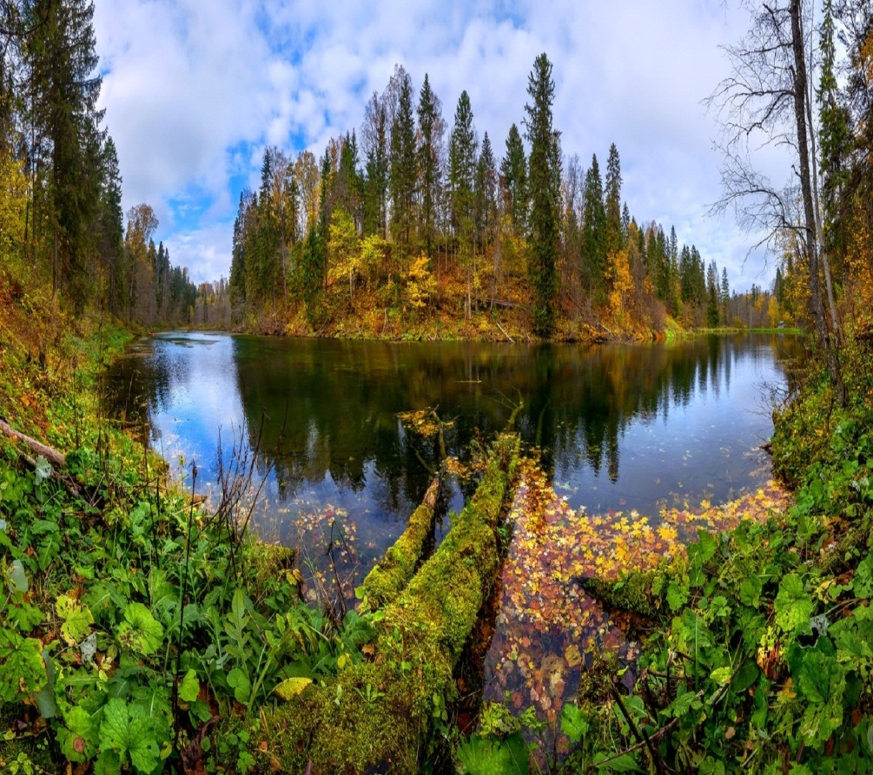

В
48⁰
А

63⁰

19м
Додаток 4
С

Додаток 4
Берегові радіомаяки А і В розміщені на відстані 10 км один від одного. З теплоходу С, за допомогою радіолокаційної станції, що знаходиться на ньому. Визначені відстані до маяків СА=11 км і СВ=9км. Знайдіть кути САВ і СВА пеленгів радіомаяків.
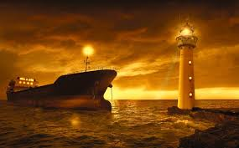
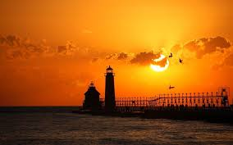
С
А
В

Парад знань

(урок алгебри у 9 класі)
При вивченні наук
приклади корисніші від правил
І. Ньютон.
Тема Функції, властивості функції

Мета уроку:
- узагальнити та систематизувати знання учнів про функції, їх властивості, перевірити вміння визначати ці властивості практично в нестандартних ситуаціях;
- розвивати вміння порівнювати вивчені факти і послідовність логічного мислення, графічну культуру, розширити кругозір;
- виховувати інтерес до математики шляхом встановлення міжпредметних зв’язків, культуру розумової праці, спонукати до колективної та індивідуальної роботи через впровадження елементів STEM-освіти

Тип уроку: узагальнення та систематизація знань

Обладнання: проектор, комп’ютер, карточки з графіками функцій.

Хід уроку

І. Організаційна частина
Епіграф нашого уроку: «При вивченні наук приклади корисніші від правил». І. Ньютон.
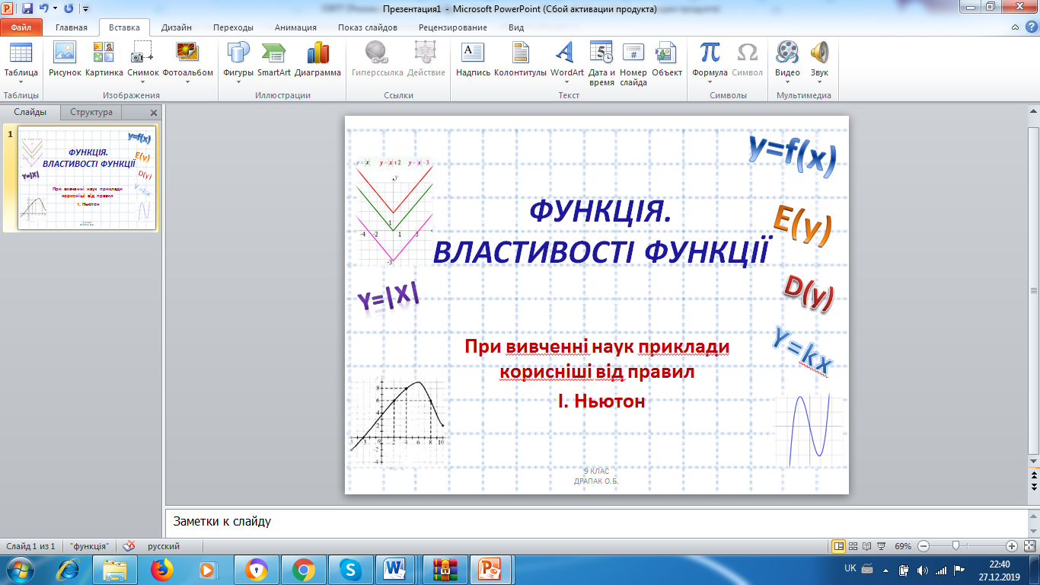
Слайд 1

На сьогоднішньому уроці у нас пройде «парад знань» з теми, яку ми вивчали «Функція. Властивості функції». Ми будемо застосовувати вивчені правила для розв’язування вправ. Хочеться, щоб кожен досягнув бажаного результату і доповнив свій багаж знань із проведеного «параду».
ІІ. Перевірка домашнього завдання
Розв’язування домашнього завдання написано на дошці. Учні обмінюються зошитами, проводиться взаємоперевірка.
При потребі вчитель відповідає на питання, які виникли при розв’язанні задачі.

ІII. Актуалізація опорних знань
Відомий фізіолог І. П.Павлов писав: «Ніколи не беріться за подальше вивчення, не засвоївши попереднього».
Отож, з’ясуймо наскільки ви компетентні у питаннях, що стосуються функції.
- Парад знань (фронтальне опитування теоретичного матеріалу)

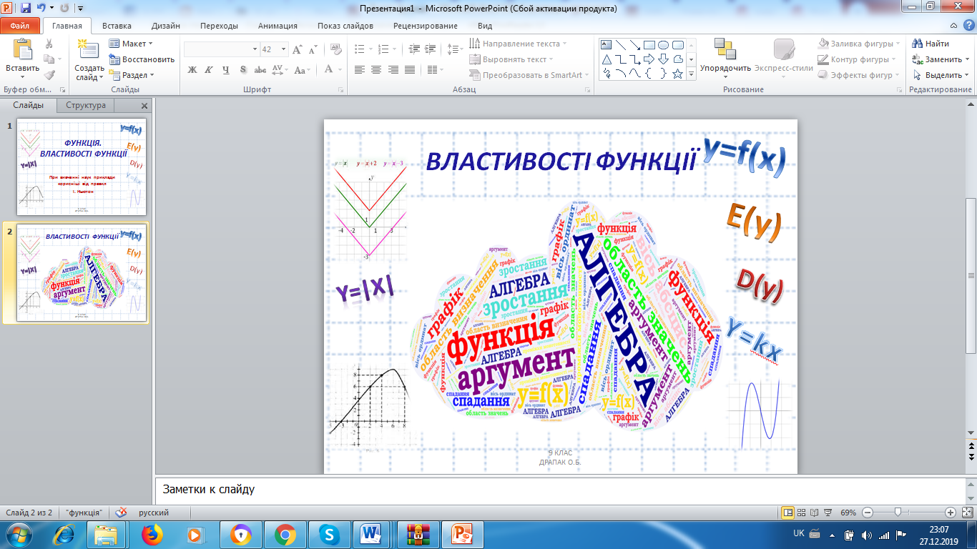
Слайд 2

- Сформулювати означення функції.
- Якими способами можна подавати функцію?
- Назвати властивості функції.
- Яких властивостей не записано у хмарі слів?
- Що таке область визначення функції?
- Що таке множина значень функції?
- Яка функція називається зростаючою?
- Яка функція називається спадною?
- Що називають нулями функції?
- Що називають проміжками знакосталості функції?

- Портрет функції
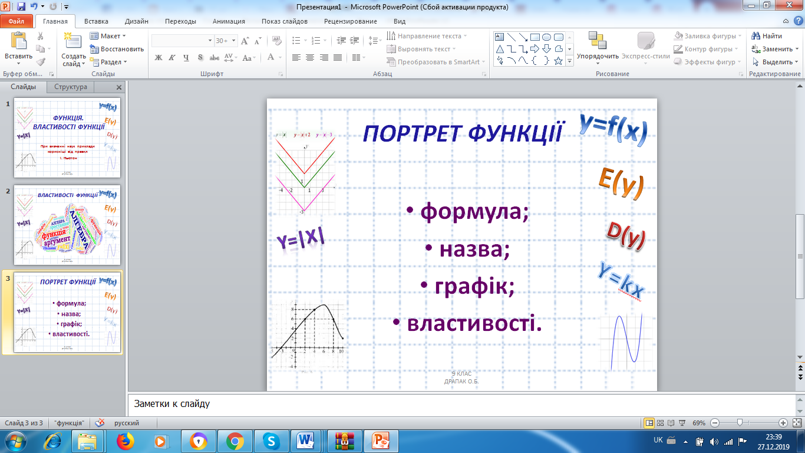
Слайд 3

Функція – математична модель реальних процесів. В сучасній математиці існує багато функцій, і кожна має свою неповторність. Пригадаймо всі вивчені функції і створімо їх галерею.
Учні по черзі виходять до дошки і записують функції, їх назви, властивості. Із запропонованих рисунків графіків функцій вибирають відповідний і прикріплюють під назвою функції.

ІV. Мотивація навчальної діяльності учнів. Формування мети та завдань уроку.
Слово «графік» походить від грецького «графо», що означає креслю, пишу. Графіки широко застосовуються в різних галузях науки і техніки. Наприклад, спеціальні прилади – сейсмографи – автоматично записують у вигляді ліній коливання земної кори. Сейсмографи дають змогу визначити, коли і де буде землетрус, яка була його сила. Електрокардіограми, які можна назвати графіками, що фіксують роботу серця, дають змогу судити про порушення в роботі серця людини. Зображати функції графіками дуже зручно. Графіки завдяки їх наочності є незмінними для виявлення особливостей у поводженні функцій. Дивлячись на графік функції, можна охарактеризувати її, тобто описати властивості, що й сьогодні ми будемо робити.

V. Закріплення знань, умінь та навичок учнів.
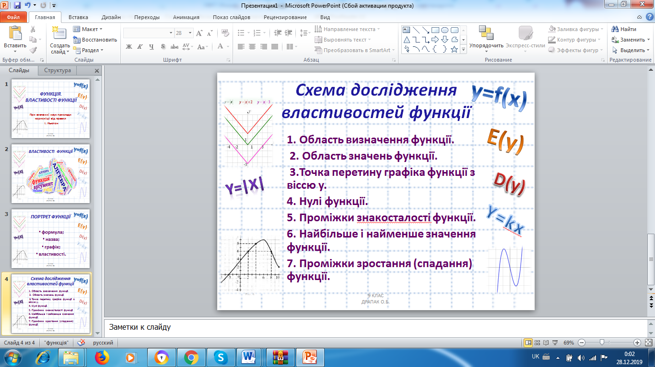
Слайд 4

Вправа 1
Дослідити функцію, графік якої зображений на малюнку.(Колективна робота).

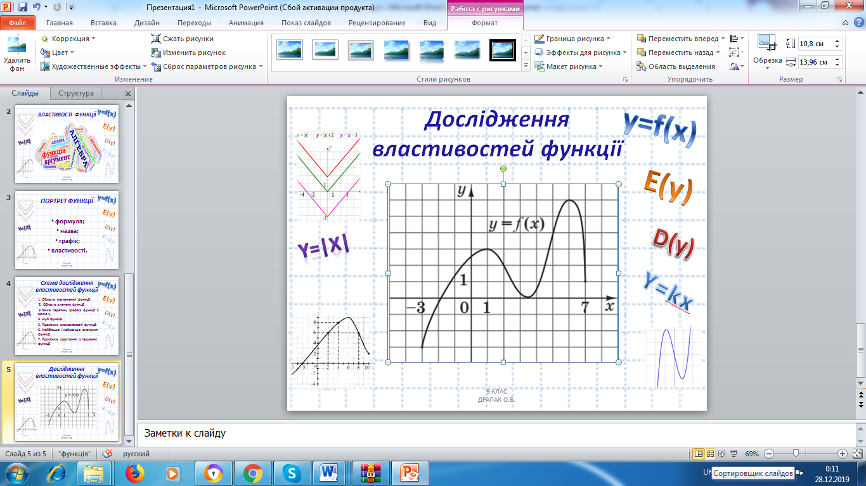
Слайд 4

Вправа 2 – «Пастка».
Кожен учень отримує картку, на якій зображено графік функції та описані її властивості. Потрібно знайти помилки. (Додаток 1)

VІІ. Підсумок уроку
Виконання тестових завдань
https://naurok.com.ua/test/vlastivosti-funkci-19186.html
Ви сьогодні збагатили свої знання про властивості функції. Я сподіваюся, що кожен із вас щоденно і наполегливо підніматиметься по крутих схилах науки алгебри, впевнено крокуючи до нових знань.
Рефлексія Закінчіть речення
- Я дізнався ...
- Я навчився ...
- Я зрозумів, що можу ...
- Мені сподобалося ...
- У мене вийшло ...

VIII. Домашнє завдання
- Опрацювати п. 9.
- Розв’язати вправу №355.
Урок закінчено, до зустрічі на наступному уроці!

Додаток 1
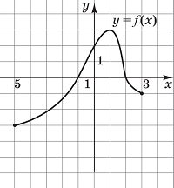

- Область визначення є проміжок (-5; 3).
- Область значень є проміжок [-3;3].
- Нулі функції: - 1; 2.
- Проміжок зростання функції [$-5;3]$.
- Проміжок спадання функції [1; 3].
- у > 0 на проміжку [-1; 2].
- у< 0 на проміжку [-5; -1) U (2; 3].

Родинно-математичне свято

7 + Я = СІМ’Я

(виховний захід з математики у 9 класі)
Мета:
- розвивати творчі здібності учнів;
- формувати вміння швидко і чітко формулювати власні думки;
- логічно викладати їх та відстоювати власну точку зору;
- виховувати толерантність, почуття любові до рідних, бажання їм допомагати;
- залучати батьків до співпраці зі школою.

ХІД ЗАХОДУ
(Звучить музика)
Вчитель
Сім`я – що значить це, то кожен знає,
Хто зріс в сім`ї і хто сім`ю сам має.
І як ти не приховуй, не крути,
Залежить наше щастя від сім`ї.

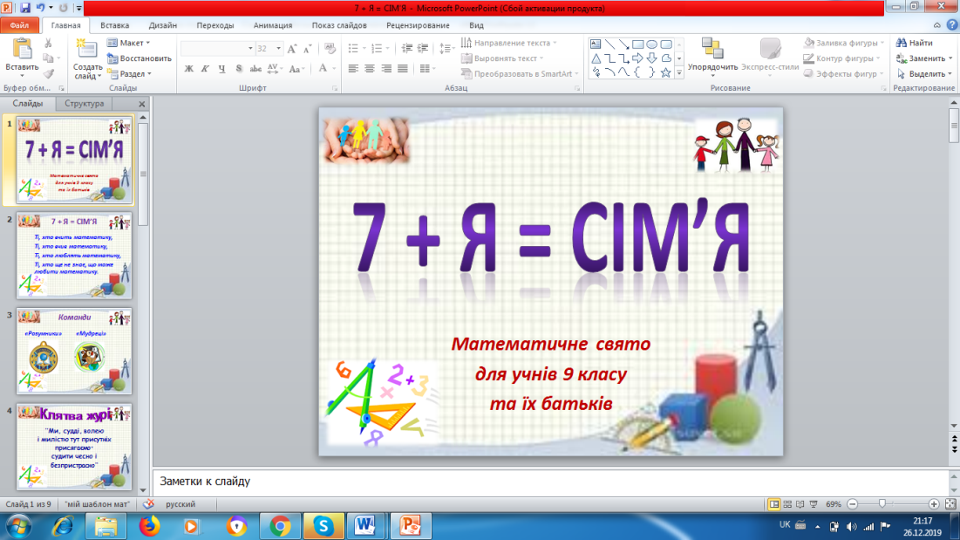
Слайд 1

Добрий день, шановні друзі, батьки, колеги і члени журі!
Ми дуже раді, що ви залишили свої справи і турботи, прийшли до нас, на наше свято «7 + Я = СІМ’Я»

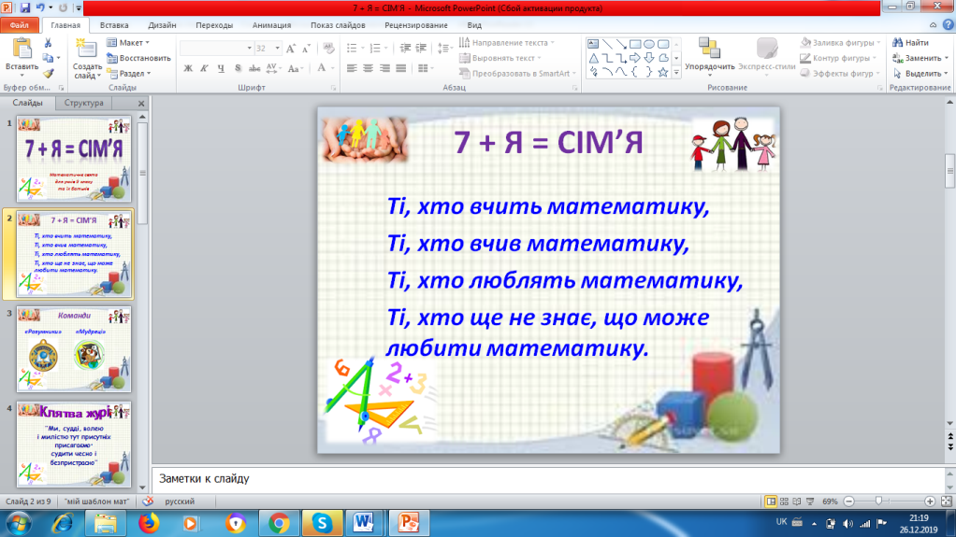
Слайд 2

На сьогоднішньому святі у нас присутні
На нашому дійстві присутні батьки, то ж ми проведемо родинно-математичне свято.
Родина — це найважливіше, що є в житті людини. У родині ми шукаємо захист, розуміння, підтримку, затишок. А ще в родині ми постійно вчимося. Спочатку ми вчимо своїх дітей, потім самі вчимося у них. Говорять, що хто цього робити не хоче, той відстає від свого часу. Тож доведемо, що ми сучасні люди. Сьогодні ми проведемо змагання, де батьки і діти вчитимуться один у одного, разом відповідатимуть на запитання, долатимуть перешкоди.
У змаганні беруть участь команди: «Розумники» та «Мудреці».

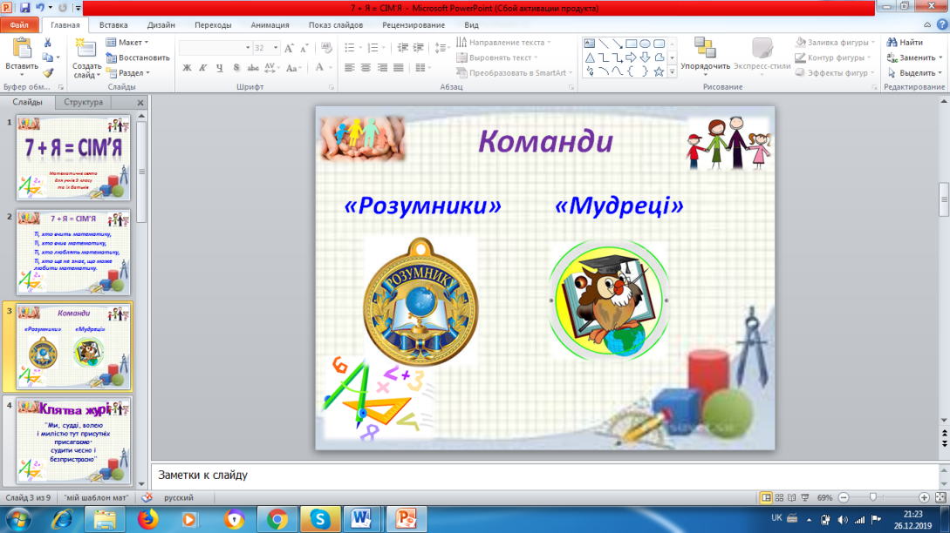
Слайд 3

Вітайте учасників команди «Розумники» (називаю учасників). А тепер привітаємо учасників команди «Мудреці» (називаю учасників). Вельми шановне наше журі. У його складі (ознайомлює з ченами журі.)
Помічники ведучого причіпляють кожному учаснику та журі емблеми.
Упевнені, що наше журі буде справедливо оцінювати наших учасників змагань (журі тричі дає клятву).
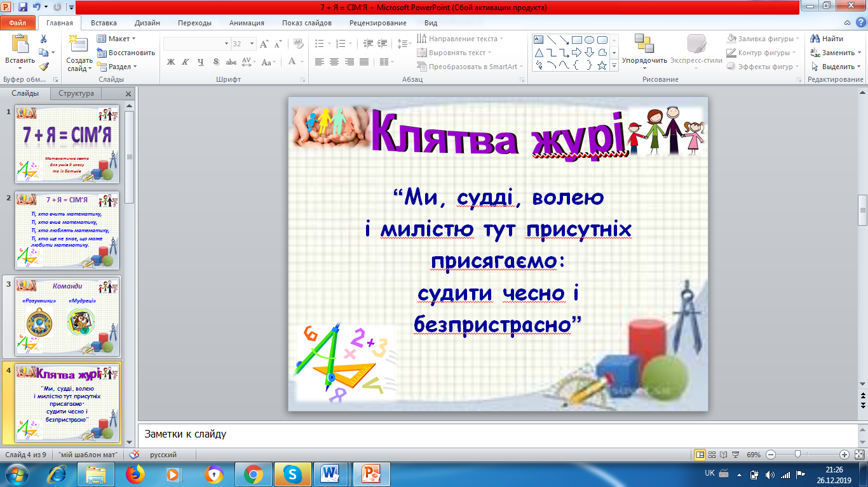
Слайд 4

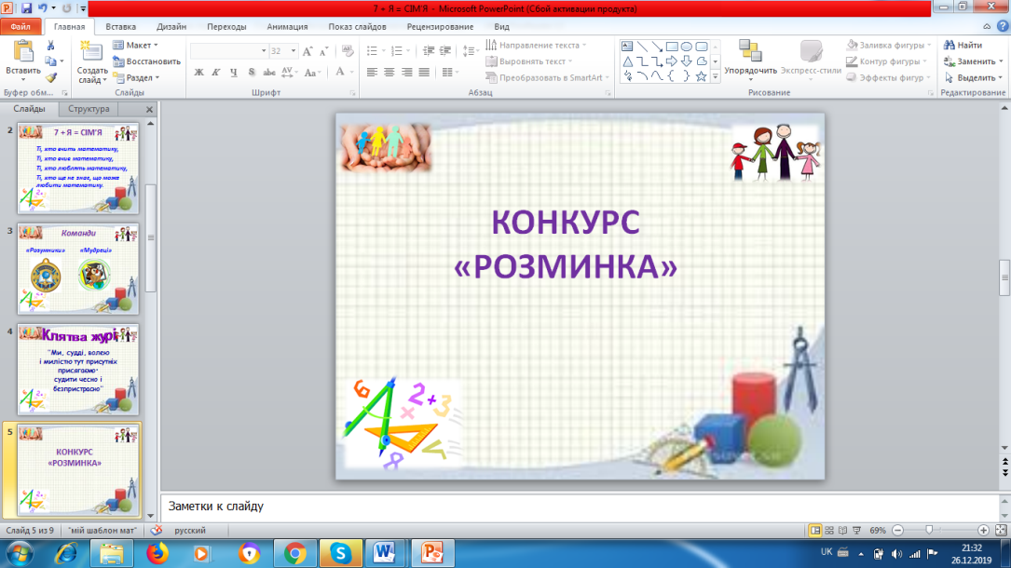
Слайд 5

Кожна команда отримує 12 запитань. Відповідати слід швидко або пропускати запитання, кажучи слово «далі». За кожну правильну відповідь нараховується 1 бал.

Запитання для команди «Розумники»
- Периметр рівностороннього трикутника (3а)
- Кут, менший від 90°. (Гострий.)
- Сума гострих кутів прямокутного трикутника (90⁰)
- Графік оберненої пропорційності (гіпербола)
- Квадратне рівняння не має коренів, якщо (дискримінант менший від 0)
- Чотирикутник, у якого протилежні сторони паралельні. (Паралелограм.)
- Відрізок, що сполучає вершину трикутника із серединою протилежної сторони. (Медіана.)
- Найбільша хорда у колі. (Діаметр.)
- Скалярний добуток перпендикулярних векторів. (0)
- Найменший дільник числа 110. (1.)
- Модуль числа –10. (10.)
- Вершина параболи у = х² має координати. (0;0)

Запитання для команди «Мудреці»
- Прямі, які перетинаються під кутом 90°. (Перпендикулярні.)
- Чотирикутник, у якого тільки дві сторони паралельні. (Трапеція.).
- Кут, більший, ніж 90°. (Тупий.)
- Трикутник, у якого всі сторони рівні. (Рівносторонній.)
- Скільки кілограмів в 1 центнері? (100)
- Скільки нулів у числі «мільйон»? (6)
- Квадрат числа 5. (25.)
- 1 гектар. (10000 м²)
- Як називаються компоненти при відніманні? (зменшуване, від’ємник, різниця)
- Скільки буде, якщо 10 поділити на його половину? (2)
- Що важче 1 кг вугілля, чи 1 кг пуху? (однаково)
- Прилад для вимірювання кутів. (Транспортир)
Музична пауза (пісня у виконанні учениці 2 класу)

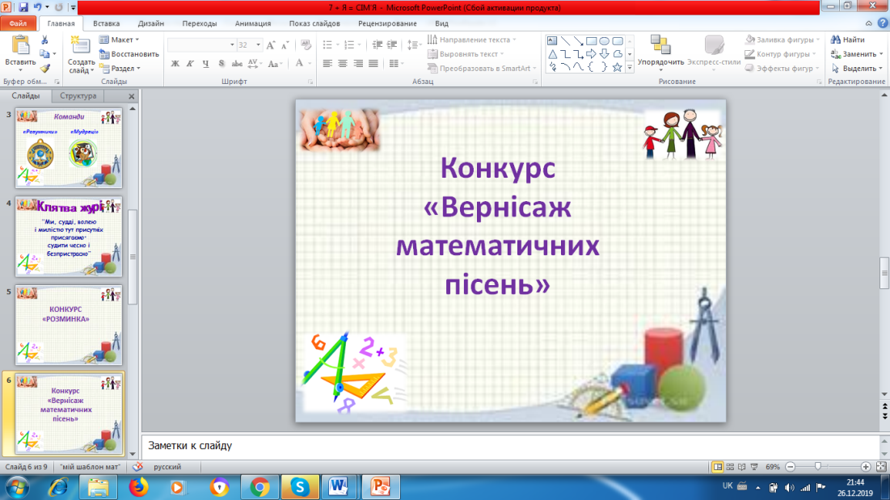
Слайд 6

Піфагор та його учні до математичних наук відносили арифметику, геометрію, астрономію та музику. Скільки різноманітних музичних творів написано за всю історію людства! А всі вони – не що інше, як чергування семи нот. Отож, конкурс «Вернісаж математичних пісень».
За кожну правильну відгадану пісню нараховується 1 бал і ще 2 бали, якщо її заспівати.
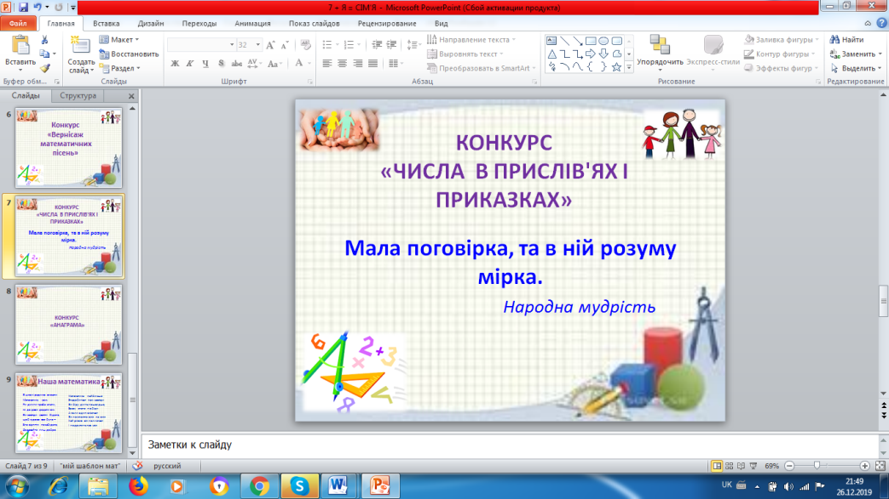
Слайд 7

У прислів’ях і приказках полягає вікова мудрість народу, а числа надають їм більш яскравого, реального змісту.
Конкурс «Числа в прислів’ях і приказках». Завдання полягає в тому, щоб із запропонованих слів скласти прислів’я або приказку. (Додаток 1) На виконання цього завдання команди мають по 4 хвилини. За кожне правильне прислів’я, приказку нараховується по 1 балу.

Музична пауза (танець у виконанні учнів 9 класу)

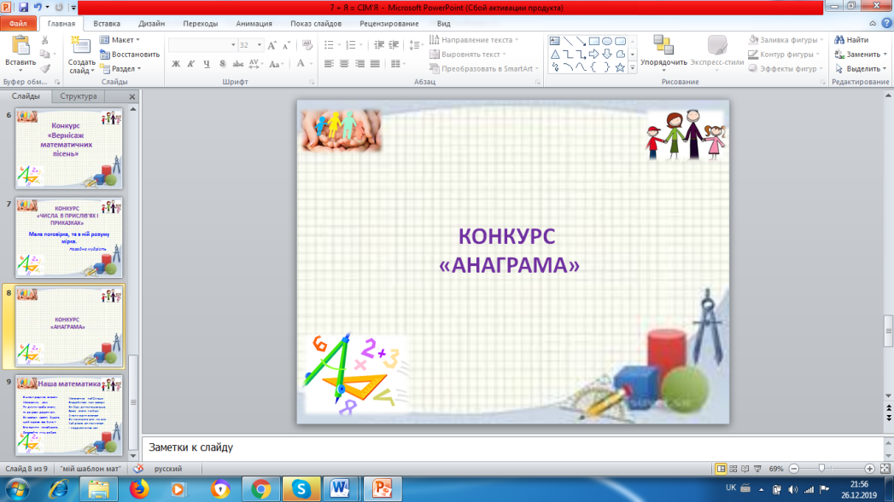
Слайд 8

Завдання – прочитати анаграму. (Додаток 2, 3)
За кожну правильну відповідь нараховується 1 бал.

Музична пауза (пісня у виконанні учениці 9 класу)

Вчитель
Учасники команд показали гарні знання з математики, вміння логічно мислити, винахідливість та згуртованість. Сподіваюсь, що свято було корисним. Ви відчули радість від спільної роботи. Можливо, збільшилася кількість учнів, яких зацікавила математика.
За хвилиною - хвилина.
Ось і грі прийшов кінець.
Тож показуйте рахунок:
Хто сьогодні молодець?
Слово надаємо нашому журі. (Журі підбиває підсумки. Визначає та нагороджує переможців медалями).
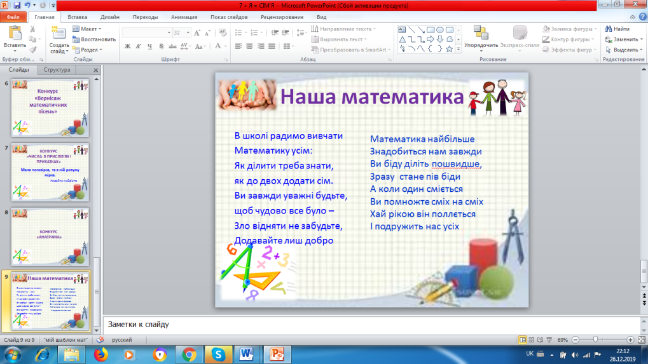
Слайд 9

Дякуємо всім за увагу. До нових зустрічей.

Додаток 1

ОДНА ГОЛОВА ДОБРЕ , А ДВІ КРАЩЕ
СЕМЕРО ОДНОГО НЕ ЧЕКАЮТЬ
КРАЩЕ РАЗ ПОБАЧИТИ , ЯК ТРИЧІ ПОЧУТИ ЗНАЮ , ЯК СВОЇ П'ЯТЬ ПАЛЬЦІВ
СІМ РАЗ ВІДМІР – ОДИН ВІДРІЖ
СІМ БІД – ОДНА ВІДПОВІДЬ
ТРЕБА , ЯК П'ЯТЕ КОЛЕСО ДО ВОЗА
ЗНАЄ П'ЯТЕ ЧЕРЕЗ ДЕСЯТЕ
ОДНА РУКА ВУЗЛА НЕ ЗАВ’ЯЖЕ
СІМ П’ЯТНИЦЬ НА ТИЖНІ
СЕМЕРО ВОРІТ, А ВСІ В ГОРОД
ГОВОРИТЬ , НАЧЕ ТРИ ДНІ ХЛІБА НЕ ЇВ
СЕМЕРО ВОЮЄ, А ОДИН ГОРЮЄ
КРАЩЕ НА П’ЯТЬ ХВИЛИН РАНІШЕ, НІЖ НА ХВИЛИНУ ПІЗНІШЕ

Додаток 2

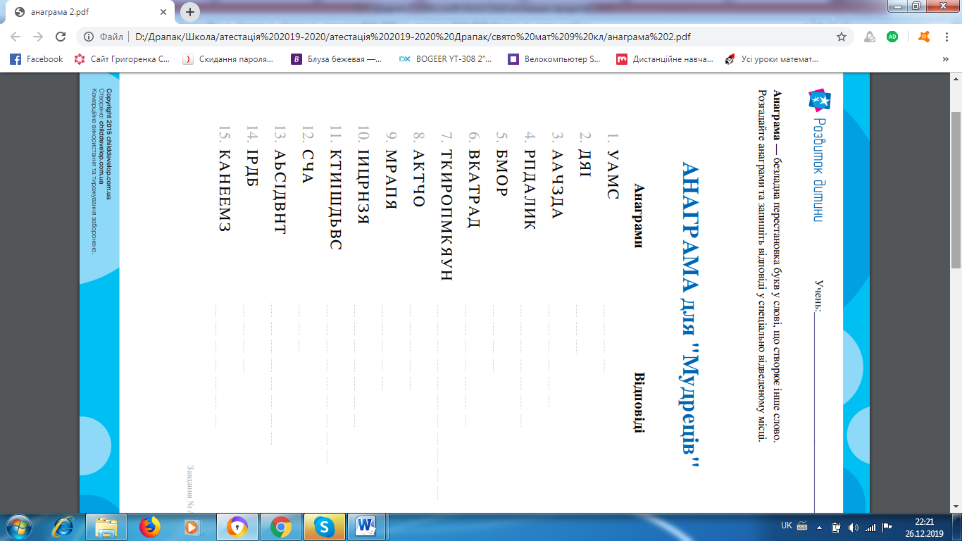

Додаток 3

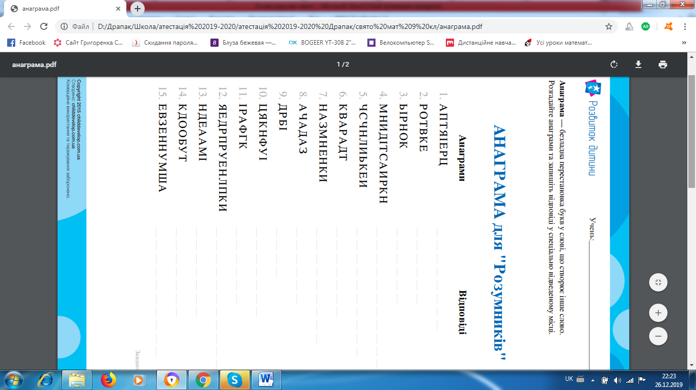

Зміст
Передмова 3
А у нас на уроці батьки (урок математики у 5 класі) 4
Подорож у країну «Економіка» (урок математики у 6 класі) 17
Додаток 1 28
Ми дослідники (урок математики у 6 класі) 29
Додаток 1 33
Додаток 2 34
Додаток 3 35
Додаток 4 35
Додаток 5 36
Додаток 6 37
Додаток 7 37
Додаток 8 38
Дослідницький вернісаж (урок геометрії у 9 класі) 39
Додаток 1 45
Додаток 2 46
Додаток 3 47
Додаток 4 48
Парад знань (урок алгебри у 9 класі) 49
Додаток 1 55
Родинно-математичне свято «7 + Я = СІМ’Я» (виховний захід з математики у 9 класі) 56
Додаток 1 63
Додаток 2 64
Додаток 3 65

Для нотаток

Для нотаток

